PERAN BADAN NARKOTIKA NASIONAL (BNN) DALAM MEMBERANTAS PENYALAHGUNAAN NARKOTIKA
DI KOTA GORONTALO

OLEH
MOHAMAD AKBAR PAUDIE
H1119070

SKRIPSI

Untuk memenuhi persyaratan
mendapatkan gelar Sarjana Hukum

PROGRAM SARJANA (S1)
FAKULTAS HUKUM
UNIVERSITAS ICHSAN GORONTALO
2025

LEMBARAN PERSETUJUAN PEMBIMBING

PERAN BADAN NARKOTIKA NASIONAL (BNN) DALAM MEMBERANTAS PENYALAHGUNAAN NARKOTIKA
DI KOTA GORONTALO

OLEH
MOHAMAD AKBAR PAUDIE
NIM : H11.19070

SKRIPSI

Untuk memenuhi syarat mendapatkan Gelar Sarjana
Pada Fakultas Hukum Universitas Ichsan Gorontalo
Disetujui Oleh Tim Pembimbing
Pada Tanggal………

Menyetujui,

PEMBIMBING I PEMBIMBING II

Dr.Hj. Sumiyati Beddu SH., MH Suardi Rais SH., MH
NIDN : 0930087002 NIDN : 0925129001

SURAT PERNYATAAN

Saya yang bertandatangan dibawah ini:
Nama : MOHAMAD AKBAR PAUDIE
Nim : H1119070
Kosentrasi : Pidana
Program Studi : Ilmu Hukum
Dengan ini menyatakan bahwa:
- Skripsi yang berjudul. Peran Badan Narkotika Nasional (BNN) Dalam Memberantas Penyalahgunaan Narkotika Di Kota Gorontalo adalah benar-benar asli/merupakan karya sendiri dan belum pernah diajukan untuk mendapatkan gelar sarjana baik di Universitas Ichsan Gorntalo, maupun perguruan tinggi lainnya.
- Skripsi ini adalah murni gagasan, rumusan dan penelitian saya sendiri, tanpa bantuan pihak kecuali arahan, saran pembimbing, dan penguji pada saat ujian skripsi ini.
- Dalam skripsi ini tidak terdapat karya atau pendapat yang telah dipublikaskan orang lain kecuali secara tertulis dicantumkan sebagai acuan dalam naskah dengan disebutkan nama pengarang dan di cantumkan dalam daftar pustaka.
- Pernyataan ini saya buat dengan sesungguhnya dan apabila dikemudian hari terbukti pernyataan yang saya buat tidak benar, maka saya bersedia menerima sanksi akademik yang berupa pencabutan skripsi.
Demikian surat pernyataan ini dibuat untuk dapat digunakan sebagaimana mestinya.
Gorontalo, 19 Mei 2025
Yang Membuat Pernyataan

MOHAMAD AKBAR PAUDIE H1119070

KATA PENGANTAR
Puji syukur kepada Allah SWT, yang telah memberikan nikmat kesehatan dan keafiatan kepada Penulis, sehingga dapat merampungkan Skripsi ini dalam rangka memenuhi salah satu syarat ujian, guna Memperoleh Gelar Sarjana Hukum Strata Satu pada Fakultas Hukum Universitas Ichsan Gorontalo.
Penulisan Skripsi ini bertujuan untuk memberikan gambaran dan penjelasan yang menyeluruh dan mendalam mengenai PERAN BADAN NARKOTIKA NASIONAL (BNN) DALAM MEMBERANTAS PENYALAHGUNAAN NARKOTIKA DI KOTA GORONTALO Ucapan terima kasih penulis sampaikan kepada semua pihak yang telah membantu dalam proses penulisan Skripsi ini yang antara lain:
- Kedua Orang Tua ayah Rocky Paudie dan Ibu Masita Monoarfa yang selama ini telah mendidik dan membesarkan penulis dengan cinta dan kasih sayangnya.
- Bapak Muh. Ichsan Ghaffar M.Si, Selaku Ketua Yayasan Pengembangan Ilmu Pengetahuan Dan Teknologi Ichsan Gorontalo.
- Ibu Dr Juriko Abdusamad M.Si, sebagai Rektor Universitas Ichsan Gorontalo.
- Bapak Amiruddin M.Kom, Selaku Wakil Rektor I Bidang Akademik Universitas Ichsan Gorontalo.
- Bapak Reyther Biki M.Si, Selaku Wakil Rektor II Bidang Keuangan Dan Kepegawaian Universitas Ichsan Gorontalo.

- Bapak Dr. Kindom Makkulawuzar S.HI., MH, Wakil Rektor III Bidang Kemahasiswaan Dan Kerjasama Universitas Ichsan Gorontalo.
- Bapak Andi Subhan S.S, M.Pd, Selaku Wakil Rektor IV Bidang Kerjasama Universitas Ichsan Gorontalo.
- Ibu Dr. Hijrah Lahaling SHI, MH, sebagai Dekan Fakultas Hukum Universitas Ichsan Gorontalo.
- Ibu Dr. Nur Insani SH.,MH, sebagai wakil dekan I Pada Fakultas Hukum Universitas Ichsan Gorontalo.

- Bapak Jupri SH., MH, Sebagai Wakil Dekan III Pada Fakultas Hukum Universitas Ichsan Gorontalo.
- Ibu Dr. Darmawati SH., MH, sebagai Ketua PRODI pada Fakultas Hukum Universitas Ichsan Gorontalo.
- Bapak Haritsa S.H., M.H, selaku Sekertaris Program Studi Ilmu Hukum Fakultas Hukum Universitas Ichsan Gorontalo.
- Ibu Dr. Hj. Sumiyati Beddu, S.H., M.H, Selaku Pembimbing I yang telah banyak memberikan masukan dan arahan kepada penulis.
- Bapak Suardi Rais S.H., M.H, selaku pembimbing II yang telah banyak memberikan masukan dan arahan kepada penulis.
- Terima Kasih Kepada Tim Penguji Yang telah Memberikan Masukan, Nasehat dan Arahan Kepada Penulis.
- Seluruh Staf Dosen Dan Tata Usaha Di Lingkungan Civitas Akademika Fakultas Hukum Universitas Ichsan Gorontalo.
Semoga bantuan dan dorongan yang peneliti terima dari semua pihak, dapat menjadi petunjuk kearah masa depan yang lebih baik, Amin.

Gorontalo, 19 Mei 2025
Penulis

MOHAMAD AKBAR PAUDIE
H1119070

ABSTRAK
MOHAMAD AKBAR PAUDIE NIM: H1119070, PERAN BADAN NARKOTIKA NASIONAL (BNN) DALAM MEMBERANTAS PENYALAHGUNAAN NARKOTIKA DI KOTA GORONTALO. Dibimbing Oleh Ibu Sumiyati Beddu dan Bapak Suardi Rais.

Penelitian ini bertujuan untuk: (1) Bagaimanakah Peran Badan Narkotika Nasional (BNN) Dalam Memberantas Penyalahgunaan Narkotika di Kota Gorontalo, (2) Faktor-faktor yang menghambat Pelaksanaan Terhadap Rehabilitasi Korban Penyalahgunaan Narkotika oleh Badan Narkotika Nasional (BNN) Kota Gorontalo. Jenis penelitian yang dipakai pada penelitian ini merupakan penelitian aturan realitas. Penelitian empiris adalah penelitian dengan data lapangan menjadi sumber data primer, seperti output wawancara dan observasi. Penelitian empiris digunakan buat menganalisis aturan yang dianggap menjadi perilaku orang-orang yang selalu berinteraksi dan herbi aspek sosial. Hasil penelitian ini menunjukkan bahwa : (1) Untuk mengetahui Peran Badan Narkotika Nasional (BNN) Terhadap pelaksanaan Rehabilitasi Penyalahgunaan Narkotika di Kota Gorontalo, (2) Faktor-faktor Penghambat Peran Kepolisian Di Bolaang Mongondow Utara adalah Keterbatasan anggaran, Rendahnya peran serta masyarakat, Kurangya sarana dan prasarana. Saran penulis dalam penelitian ini: (1). Kepada pihak kepolisian agar lebih serius lagi dalam pemberantasan penyalahgunaan narkotika di bolaang mongondow utara (2). Untuk mengetahui Faktor-faktor yang menghambat Pelaksanaan Terhadap Rehabilitasi Korban Penyalahgunaan Narkotika oleh Badan Narkotika Nasional (BNN) Kota Gorontalo
Kata kunci :Peran BNN, Penyalagunaan, Narkotika

DAFTAR ISI
LEMBAR HALAMAN JUDUL i
LEMBAR PERSETUJUAN PEMBIMBING ii
LEMBAR PENGESAHAN PENGUJI iii
SURAT PERNYATAAN iv
KATA PENGANTAR..................................................................................... v
ABSTRAK....................................................................................................... viii
ABSTRACT ..................................................................................................... ix
DAFTAR ISI................................................................................................... x
DAFTAR TABEL xiii
BAB I PENDAHULUAN 1
1.1 Latar Belakang Masalah 1
1.2 Rumusan Masalah 7
1.3 Tujuan Penelitian 7
1.4 Manfaat Penelitian 7
1.4.1 Manfaat Teoritis 7
1.4.2 Manfaat Praktis 7
BAB II TINJAUAN PUSTAKA . 9
2.1 Tinjauan Umum BNN 9
2.1.1. Pengertian, Badan Narkotika Nasional 9
    - Peran Badan Narkotika Nasional..................................................... 11
2.1.3 Tugas dan Fungsi Badan Narkotika Nasional................................... 13
2.1.4. Pengertian Narkotika........................................................................ 15
2.1.5 Jenis-Jenis Narkotika. 16
2.1.6 Sifat Narkotika. 18
2.2 Pengertian Rehabilitas 19
2.3 Penengakan Hukum. 21
2.4.Tinjauan Umum Rehabilitas....................................................................... 24

2.4.1 Pengertian Rehabilitas........................................................................... 24

2.4.2 Jenis-jenis Rehabilitas...................................................................... 26
2.4.3 Tujuan Rehabilitas............................................................................ 28
2.4.5 Tahapan Rehabilitas.......................................................................... 29
2.5 Kerangka Pikir. 30
2.6 Definisi Operasional… 31
BAB III METODE PENELITIAN 33
3.1 Jenis Penelitian 33
3.2 Objek Penelitian 33
3.3 Lokasi Dan Waktu penelitian 33
3.4 Populasi Dan Sampel 34 3.5 Jenis Dan Sumber Data 35
3.6. Tehnik Pengumpulan Data. 36
3.7 Tehnik Analisi Data. 36
BAB IV PEMBAHASAN 37
4.1 Peran Badan Narkotika Nasional (BNN) Terhadap Pelaksanaan Rehabilitasi Penyalahgunaan Narkotika Di Kota Gorontalo 37
4.1.1. Melakukan Pencegahan 43
    - Melakukan Penyembuhan 46
4.2 Faktor-Faktor yang Menghambat Pelaksanaan Rehabilitasi terhadap Korban Penyalahgunaan Narkotika Oleh Badan Narkotika Nasional (BNN)............................................................................................................. 49
4.2.1 Harmonisasi Instansi.......................................................................... 49
4.2.2 Keterbatasan Anggaran...................................................................... 54
4.2.3 Rendahnya Peran Serta Masyarakat................................................... 55
4.2.4 Kurangnya Sarana Dan Prasarana...................................................... 58
BAB V PENUTUP 63
5.1 Kesimpulan 63
5.2 Saran ......................................................................................................... 64
DAFTAR PUSTAKA. 65
LAMPIRAN..................................................................................................... 68

DAFTAR TABEL
Tabel 1.1 Data Rehabilitasi BNN Kota Gorontalo................................... 39
Tabel 1.2 Sarana dan Prasarana................................................................ 58

BAB I
PENDAHULUAN
  - Latar Belakang
Peredaran narkotika di Indonesia apabila ditinjau dari aspek yuridis adalah sah keberadaannya. Undang-Undang Narkotika hanya melarang penggunaan narkotika tanpa izin oleh undang-undang yang dimaksud. Keadaan yang demikian ini dalam tataran empirisnya, penggunaan narkotika sering disalahgunakan bukan untuk kepentingan pengobatan dan ilmu pengetahuan. Akan tetapi jauh dari pada itu, dijadikan ajang bisnis yang menjanjikan dan berkembang pesat, yang mana kegiatan ini berimbas pada rusaknya fisik maupun psikis mental pemakai narkotika khususnya generasi muda.
Jaman sekarang ini anak-anak, pemuda dan orang tua sekaligus diperhadapkan dengan gejolak pemakaian hal-hal yang dapat merusak generasi kedepanya, hal yang dapat merusak dimaksud adalah penggunaan narkotika yang kian meresahkan, narkoba merupakan penyakit masyarakat yang tidak bisa dipungkiri keberadaanya sampai kepelosok sekalipun, pengguna narkoba diindonesia semakin hari semakin meningkat tingkat penggunaanya, narkoba merupakan sejenis bahan atau zat adiktif yang dapat merusak jiwa dan raga seseorang yang mengkonsumsinya secara berlebihan dan berkelanjutan.
Bahkan sangat jelas dalam pasal 22 UUD 1945 bahwa Negara wajib memberikan dukungan sarana da prasarana dalam penyelenggaraan perlidungan anak,
memperhatikan hak dan kewajiban orang tua, wali,atau orang lain yang secara hukum bertanggungjawab terhadap anak ,serta mengawasi peyelenggaraan perlindungan anak (Pasal 23,Dan menjamin anak untuk mempergunakan hak nya dalam menyampaikan pendapat sesuai dengan usia dan tingkat kecerdasan anak ( Pasal 24).
Apabila kita melihat mengenai bahayanya penggunaan narkotika seperti yang diunkapkan oleh Dadang Hawari apabila narkotika dilihat dari segi psikologi bahwa adanya penggunaan narkoba akibat dari dukungan lingkungan yang dianggap kurang posisitf sehingga cenderung memberikan efek kepada orang yang disekitar lingkungan itu menggunakan narkoba, yang artinya apabila seseorang berteman dengan pengguna narkoba, maka akan cenderung orang disekitarnya akan ikut pula menggunakanya, penggunaan narkoba sangatlah beresiko bagi kehidupan pnggunanya hal ini diungkapkan oleh Dadang Hawari bahwa orang-orang yang menggunakan narkoba akan cenderung tertutup bahkan dijauhi oleh masyarakat sekitarnya
Perkembagan mengenai pengguna narkoba sekarang ini menunjukkan angka yang sangat tinggi hal ini disebabkan penegakan hukum yang cenderung dianggap belum tepat hal ini dibuktikan bahwa beberapa kasus mengenai penggunaan dan peredaran narkoba yang diberikan sanksi yang begitu berat tidak membuat penggunanya serta pengedarnya dianggap tidak memberikan efek jera, sanksi hukum bagi pengguna narkoba mulai dari sanksi penjara sampai hukuman mati nyatanya masih tinggi pengguna dan peredaranya.
Didalam hukum pidana telah diatur mengenai penerapan sanski bagi pengguna narkoba yang diatur pada Undang-Undang No. 35 Tahun 2009 tentang narkotika, memberikan solusi dan kategori sanksi dalam hukum pidana juga di tindak lanjuti oleh peraturan persiden republik Indonesia no 23 tahun 2010 tentang badan narkotika nasional (BNN) yang dalam pasal 1 menjelaskan Badan Narkotika Nasional yang selanjutnya dalam Peraturan Presiden Republik Indonesia ini disebut BNN adalah lembaga pemerintah non kementerian yang berkedudukan di bawah dan bertanggung jawab kepada Presiden melalui koordinasi Kepala Kepolisian Negara Republik Indonesia dan memilki fungsi dalam pasal 3 ayat 1 pencegahan dan pemberantasan penyalahgunaan dan peredaran gelap narkotika, psikotropika, dan prekursor serta bahan adiktif lainnya kecuali bahan adiktif untuk tembakau dan alcohol.
Kejahatan narkotika dan obat-obatan terlarang pada masa sekarang telah bersifat transnasional yang dilakukan dengan modus operandi yang tinggi dan teknologi yang canggih, aparat penegak hukum diharapkan mampu mencegah dan menanggulangi kejahatan tersebut guna meningkatkan moralitas dan kualitas sumber daya manusia di Indonesia, khususnya bagi generasi penerus bangsa. Di antara aparat penegak hukum yang juga mempunyai peran penting terhadap adanya kasus tindak pidana narkotika ialah Badan Narkotika Nasional (BNN), yang diharapkan mampu membantu proses penegakan hukum terhadap tindak pidana narkotika.

Kejahatan narkotika masih menjadi masalah kronis yang menimpa Indonesia. Berbagai cara telah dilakukan oleh pemerintah untuk memberantas kejahatan yang telah merenggut banyak nyawa anak bangsa ini. Salah satunya di bidang regulasi yang ditandai dengan diundangkannya Undang-Undang Nomor 22 Tahun 1997 tentang Narkotika. Seiring dengan perkembangan kejahatan narkotika, undang-undang tersebut dianggap sudah tidak lagi memadai, maka kemudian dikeluarkan Undang-Undang Nomor 35 tahun 2009 tentang Narkotika.

Dalam Pasal 4 Undang-Undang Nomor 35 Tahun 2009 tentang Narkotika, tujuan pengaturan narkotika adalah:

a. Untuk menjamin ketersediaan narkotika untuk kepentingan pelayanan kesehatan dan/atau pengembangan ilmu pengetahuan dan teknologi;

b. Mencegah, melindungi, dan menyelamatkan bangsa Indonesia dari penyalahgunaan narkotika;

- Memberantas peredaran gelap narkotika dan prekursor narkotika;

- Menjamin pengaturan upaya rehabilitasi medis dan sosial bagi penyalahguna dan pecandu narkotika.
Dalam Undang-Undang Nomor 35 tahun 2009 tentang Narkotika yang di dalamnya diatur juga sanksi hukumnya, serta hal-hal yang diperbolehkan, maka Badan Narkotika Nasional diharapkan mampu membantu proses penyelesaian perkara terhadap seseorang atau lebih yang telah melakukan tindak pidana narkotika dewasa ini. Dalam Undang-Undang Nomor 35 tahun 2009 tentang Narkotika, Badan Narkotika Nasional diberi kewenangan untuk melakukan penyelidikan dan penyidikan, hal mana belum diatur dalam undang-undang yang lama. Dua kewenangan dirasa perlu untuk mengantisipasi kejahatan narkotika dengan modus operandi yang semakin kompleks dan didukung oleh jaringan organisasi. Tidak hanya penambahan kewenangan, status kelembagaan Badan Narkotika Nasional pun ditingkatkan.
Efektifitas berlakunya undang-undang ini sangatlah tergantung pada seluruh jajaran penegak umum, dalam hal ini seluruh intansi yang terkait langsung, yakni Badan Narkotika Nasional serta para penegak hukum yang lainnya. Di sisi lain, hal yang sangat penting adalah perlu adanya kesadaran hukum dari seluruh lapisan masyarakat guna menegakkan kewibawaan hukum dan khususnya terhadap Undang-Undang Nomor 35 tahun 2009, maka peran Badan Narkotika Nasional bersama masyarakat sangatlah penting dalam membantu proses penegakan hukum terhadap tindak pidana narkotika yang semakin marak.
Bahwa 217 orang yang di Rehabilitasi khususnya Kota Goronratalo selama kurun waktu Tiga (3) tahun terakhir. Pada tahun 2024, Badan Narkotika Nasional Kota Gorontalo melaporkan bahwa dari 65 pengguna narkoba yang direhabilitasi, 22 di antaranya adalah pelajar. selain itu, Badan Narkotika Nasional Provinsi Gorontalo merehabilitasi 84 orang yang berdomisili di kota Gorontalo pada tahun 2023, dengan 51 di antaranya merupakan remaja. Informasi dari tahun 2022 menunjukkan bahwa sebanyak 68 korban penyalahgunaan napza sedang menjalani rehabilitasi di Provinsi Gorontalo. Semuanya pengguna narkotika yang mengalami kecanduan yang berat, terlebih dari itu ada beberapa pecandu yang menjalani Rehabilitasi lebih dari satu kali akibat kecanduan berat, namun apabila kenyataanya dengan jalan Rehabilitasi tidak berdampak signifikan dalam memecahkan masalah tentang pengguna narkoba, dengan hal ini Penulis mengharapkan adanya sebuah solusi yang akan ditemukan dalam usulan penelitian ini guna mencari solusi terbaik, bahwa peran BNN dalam mengurangi pengguna narkotika tidak berjalan baik dari apa yang diharapkan namun dalam kenyataanya hampir tiap tahun pengguna narkoba semakin tinggi, maka dari itu usulan penelitian tentang peran BNN dalam melakukan penegakan hukum dan pengguna narkoba di anggap Penting untuk diteliti.
Berdasarkan kronologi diatas mengenai pengguna narkoba maka dari itu calon penulis mengambil usulan penelitian tentang “ Peran Badan Narkotika Nasional (BNN) Dalam Memberantas Penyalahgunaan Narkotika di Kota Gorontalo”.

  - Rumusan Masalah
Berdasarkan uraian tersebut diatas, adapun rumusan masalah dalam penulisan ini adalah :
- Bagaimanakah Peran Badan Narkotika Nasional (BNN) Dalam Memberantas Penyalahgunaan Narkotika di Kota Gorontalo ?
- Faktor-faktor yang menghambat Pelaksanaan Terhadap Rehabilitasi Korban Penyalahgunaan Narkotika oleh Badan Narkotika Nasional (BNN) Kota Gorontalo?
  - Tujuan Penelitian
- Untuk mengetahui Peran Badan Narkotika Nasional (BNN) Terhadap pelaksanaan Rehabilitasi Penyalahgunaan Narkotika di Kota Gorontalo
- Untuk mengetahui Faktor-faktor yang menghambat Pelaksanaan Terhadap Rehabilitasi Korban Penyalahgunaan Narkotika oleh Badan Narkotika Nasional (BNN) Kota Gorontalo
  - Manfaat Penelitian
Setiap penelitian yang dilakukan berbagai disiplin ilmu pengetahuan khususnya ilmu hukum pidana dianggap memilki nilai yang bermanfaat apabila
- Manfaat secara akademik
Penelitian ini dapat memberikan masukan dan meningkatkan ilmu pengetahuan Peran Badan Narkotika Nasional (BNN) Dalam memberantas penggunaan dan penyalahgunaan Narkotika serta sebagai sarana dalam pengembagan keilmuan penulis dalam bidang hukum pidana dan mengasah ilmu pengetahuan penulis pada dunia hukum pidana.
- Manfaat secara praktis
Manfaat secara praktis yang dimaksud adalah usulan penelitian ini kedepanya dapat menjadi bahan masukan bagi semua kalangan penegak hukum yang ada, terutama pada pihak BNN dan pihak kepolisian serta hakim dan jaksa.
- Manfaat secara teoritis
Usulan penelitian ini diaharpakan menjadi bahan litaratur dalam penelitian selanjutnya dan menjadi bahan pengetahuan pelajaran dalam hukum pidana khususnya hukum pidana.

BAB II
TINJAUAN PUSTAKA
  - Tinjauan Umum BNN
    - Pengertian Badan Narkotika Nasional
Badan Narkotika Nasional (BNN) merupakan salah satu lembaga pemerintah nonkementerian di Indonesia yang bertugas menjalankan fungsi pemerintahan dalam bidang pencegahan dan pemberantasan penyalahgunaan narkotika, psikotropika, prekursor, serta bahan adiktif lainnya, kecuali bahan adiktif yang berasal dari tembakau dan alkohol. Sebagai lembaga yang berada langsung di bawah Presiden, BNN memiliki otoritas yang signifikan dalam mengatur kebijakan terkait penanggulangan permasalahan narkoba di Indonesia. Hal ini sesuai dengan dasar hukum yang tertuang dalam Undang-Undang Nomor 35 Tahun 2009 tentang Narkotika. Sebelumnya, BNN dibentuk berdasarkan Keputusan Presiden Nomor 17 Tahun 2002, yang kemudian diperbarui melalui Peraturan Presiden Nomor 83 Tahun 2007.
Sejarah penanggulangan narkotika di Indonesia dapat dilacak kembali ke tahun 1971, ketika Instruksi Presiden Republik Indonesia Nomor 6 Tahun 1971 dikeluarkan. Instruksi ini memberikan tanggung jawab kepada Kepala Badan Koordinasi Intelijen Nasional (BAKIN) untuk menangani beberapa permasalahan nasional, salah satunya adalah penyalahgunaan narkotika. Berdasarkan instruksi
tersebut, BAKIN membentuk Badan Koordinasi Lapangan (Bakolak Inpres), yang memiliki tugas menangani ancaman narkoba. Namun, badan ini hanya berfungsi sebagai lembaga koordinatif tanpa kewenangan operasional dan anggaran yang independen.
Pada masa pemerintahan Presiden Abdurrahman Wahid, kebutuhan akan lembaga yang lebih fokus dan kuat dalam menangani permasalahan narkotika semakin terasa. Hal ini melahirkan Badan Koordinasi Narkotika Nasional (BKNN) melalui Keputusan Presiden Nomor 116 Tahun 1999. BKNN, meskipun memiliki cakupan tugas yang luas, terbatas dalam efektivitasnya karena tidak memiliki anggaran dan personel yang memadai. Dengan meningkatnya ancaman narkotika, pemerintah mengganti BKNN dengan BNN berdasarkan Keputusan Presiden Nomor 17 Tahun 2002. Lembaga ini tidak hanya memiliki fungsi koordinatif, tetapi juga kewenangan operasional untuk menjalankan kebijakan nasional terkait narkotika.
Pada tahun 2007, melalui Peraturan Presiden Nomor 83 Tahun 2007, BNN diperkuat dengan struktur kelembagaan yang lebih tegas, termasuk pembentukan Badan Narkotika Provinsi (BNP) dan Badan Narkotika Kabupaten/Kota (BNK). Struktur ini memungkinkan kerja sama lintas tingkat pemerintahan dalam penanganan permasalahan narkoba. Berdasarkan Undang-Undang Nomor 35 Tahun 2009, BNN diberikan kewenangan tambahan dalam melakukan penyelidikan dan penyidikan tindak pidana narkotika. Salah satu strategi yang kini diperjuangkan BNN adalah memberantas kejahatan narkotika melalui upaya pemiskinan bandar narkoba, yang disinyalir sering kali menjadi sumber pendanaan kegiatan teroris dan politik.
    - Peran Badan Narkotika Nasional
Badan Narkotika Nasional (BNN) memainkan peran yang sangat penting dalam upaya pemerintah Indonesia untuk mengatasi masalah narkotika yang semakin kompleks. Sebagai lembaga pemerintah nonkementerian, BNN bertugas melaksanakan fungsi pencegahan dan pemberantasan penyalahgunaan serta peredaran gelap narkotika, psikotropika, prekursor, dan bahan adiktif lainnya, sebagaimana diatur dalam Undang-Undang Nomor 35 Tahun 2009 tentang Narkotika. Tugas ini mencakup aspek preventif, represif, dan rehabilitatif, yang dirancang untuk menangani seluruh siklus permasalahan narkoba, mulai dari pengendalian pasokan hingga pemulihan pengguna.
Secara khusus, BNN berperan dalam merumuskan kebijakan strategis nasional terkait penanggulangan narkotika. Berdasarkan Peraturan Presiden Nomor 83 Tahun 2007, BNN tidak hanya bertugas sebagai koordinator antarinstansi terkait, tetapi juga memiliki kewenangan operasional yang meliputi penyelidikan, penyidikan, dan penindakan hukum terhadap kejahatan narkotika. Kewenangan ini memungkinkan BNN untuk berperan aktif dalam memberantas jaringan peredaran narkoba, baik di tingkat nasional maupun internasional, mengingat sifat transnasional dari kejahatan narkotika.
Selain aspek penindakan hukum, BNN juga berperan dalam bidang pencegahan melalui berbagai program sosialisasi dan pendidikan masyarakat tentang bahaya narkoba. Langkah ini didasarkan pada teori pendidikan masyarakat yang menyatakan bahwa perubahan perilaku dapat dicapai melalui penyebaran informasi yang efektif. Dalam hal ini, BNN bekerja sama dengan institusi pendidikan, komunitas, dan media untuk meningkatkan kesadaran masyarakat tentang risiko penggunaan narkoba. Program rehabilitasi yang dikelola BNN juga mencerminkan pendekatan komprehensif lembaga ini, di mana pemulihan individu dari kecanduan dipandang sebagai bagian integral dari solusi terhadap permasalahan narkoba.
Peran BNN semakin penting mengingat tren peredaran narkotika yang semakin kompleks, termasuk keterlibatan kelompok terorganisir dalam distribusi narkotika untuk tujuan pembiayaan kegiatan ilegal lainnya, seperti terorisme. Dalam upaya memitigasi ancaman ini, BNN menggunakan strategi inovatif seperti pendekatan pemiskinan terhadap bandar narkoba melalui penyitaan aset-aset mereka. Pendekatan ini didasarkan pada kajian hukum dan ekonomi yang menunjukkan bahwa pelemahan finansial merupakan langkah efektif dalam menekan aktivitas kejahatan terorganisir.
Melalui kerja sama dengan berbagai lembaga internasional seperti, BNN juga berperan dalam memperkuat diplomasi internasional Indonesia dalam perang melawan narkoba. Kolaborasi ini meliputi pertukaran informasi, pelatihan teknis, dan pelaksanaan operasi bersama untuk memberantas jaringan narkotika lintas negara. Dengan berbagai peran tersebut, BNN tidak hanya menjadi garda terdepan dalam perang melawan narkotika di Indonesia, tetapi juga menjadi model kelembagaan dalam pengelolaan isu narkoba di tingkat global.
    - Tugas dan Fungsi Badan Narkotika Nasional
Badan Narkotika Nasional (BNN) memiliki tugas dan fungsi yang strategis dalam rangka melaksanakan kebijakan negara terkait pencegahan, pemberantasan, penyalahgunaan, dan peredaran gelap narkotika, psikotropika, prekursor, serta bahan adiktif lainnya. Berdasarkan Undang-Undang Nomor 35 Tahun 2009 tentang Narkotika, BNN bertanggung jawab untuk melakukan penyelidikan, penyidikan, dan penindakan hukum terhadap tindak pidana narkotika. Selain itu, BNN juga mengemban tugas merumuskan dan mengoordinasikan kebijakan nasional di bidang pemberantasan narkotika, yang mencakup kerja sama dengan berbagai instansi pemerintah, organisasi masyarakat, serta lembaga internasional.
Sebagai lembaga yang berada di bawah koordinasi langsung Presiden, BNN memiliki kewenangan untuk mengoordinasikan 25 instansi pemerintah terkait dalam upaya penanggulangan narkotika, sebagaimana diatur dalam Peraturan Presiden Nomor 83 Tahun 2007. Fungsi koordinatif ini bertujuan untuk memastikan adanya keselarasan antara kebijakan dan pelaksanaan program dari setiap instansi yang terlibat, sehingga dapat tercipta sinergi dalam menghadapi ancaman narkotika yang semakin serius. Dalam praktiknya, BNN bertindak sebagai pusat kendali bagi pelaksanaan kebijakan strategis, termasuk pengawasan terhadap implementasi kebijakan tersebut di tingkat provinsi dan kabupaten/kota melalui Badan Narkotika Provinsi (BNP) dan Badan Narkotika Kabupaten/Kota (BNK).
Di samping tugas penegakan hukum, BNN juga berfungsi sebagai fasilitator dalam memberikan layanan rehabilitasi bagi korban penyalahgunaan narkotika. Pendekatan ini selaras dengan teori kesehatan masyarakat yang menekankan pentingnya intervensi holistik untuk mengatasi masalah kesehatan sosial. Program rehabilitasi yang dilaksanakan oleh BNN mencakup layanan medis, psikologis, serta pelatihan keterampilan, yang bertujuan untuk memulihkan korban agar dapat kembali berfungsi secara sosial. Hal ini merupakan implementasi nyata dari tugas BNN untuk menciptakan keseimbangan antara pendekatan represif dan pendekatan preventif.
Selain itu, BNN juga menjalankan fungsi pengawasan terhadap peredaran bahan prekursor narkotika, yang sering kali menjadi komponen utama dalam produksi narkotika ilegal. Pengawasan ini dilakukan melalui sistem pelaporan, pengendalian distribusi, serta kerja sama dengan berbagai pihak, termasuk sektor industri, untuk memastikan bahwa bahan-bahan tersebut tidak disalahgunakan.
Dalam lingkup internasional, BNN berperan aktif dalam menjalin kerja sama dengan lembaga-lembaga dunia. Kerja sama ini meliputi pertukaran informasi intelijen, pelatihan teknis, hingga pelaksanaan operasi gabungan untuk memberantas jaringan narkotika lintas negara. Hal ini menegaskan posisi BNN sebagai institusi yang tidak hanya berfokus pada isu domestik, tetapi juga berkontribusi dalam upaya global melawan kejahatan narkotika.
    - Pengertian Narkotika
Apabila kita melihat pengertian narkotika menurut WHO 1969 narkotika adalah sejenis obat yang memilki kandungan zat yang dapat merusak sistem syaraf apabila masuk dalam organ syaraf narkotika adalah zat kimia yang dapat merusak dan mengubah jalan pikiran seseorang serta perasaan dan mental, narkoba merupakan zat adiktif atau biasanya dikenal dengan narkotika akibat dari mengkonsumsi narkotika dapat memberikan rasa kecanduan bagi siapa saja pemakainya dan apabila pengguna berada pada tahap pecandu berat akan menimbulkan perubahan perilaku seperti susahnya dikontrol dari segi perilaku dan akan ketertgantungan selamanya.
Berdasarkan penjelasan dalam Undang-Undang No 35 Tahun 2009 tentang narkotika, narkotika adalah “zat atau obat yang berasal dari tanaman atau bukan tanaman, baik sintesis maupun semi sintesis yang dapat menyebabkan penurunan atau perubahan kesadaran, hilangnya rasa, mengurangi sampai mengilangkan rasa nyeri dan dapat menimbulkan ketergantungan”
Namun juga disebutkan bahwa adanya zat yang berbahaya yang disebut zat adiktif yang dapat menyebabkan ketagihan baik itu nikotin, bensin, tiner dan kafein, zat adiktif ini adalah zat yang dapat memberikan efek candu berlebihan terhadap apa yang terkandung didalamnya dan dapat memberikan efek berbahaya apabila dalam konsumsi yang berlebihan. Menurut Partodiharjo bahwa narkotika obat-obatan yang mampu mengganggu dan melumpuhkan kinerja sistem syaraf manusia akibat dari zat adiktif narkotika manusia akan merasakan kehilangan rasa dan rangsangan pada tubuh, zat adiktif ini sebenarnya terbuat dari bahan organik seperti petidin, demoral, barbitural, mescali, PC, LSD, methadone MTD, cocein candu opiat opioid dan opium, hal ini sangat berbahaya bagi manusia khususnya pada anak karena anak sangat dilindungi diperjelas dengan Undang Undang Dasar Negara Republik Indonesia Tahun 1945 Dan Undang No 35 Tahun 2014 Tentang perlindungan anak mengamanatkan bahwa setiap anak berhak atas kelangsungan hidup tumbuh dan berkembang serta berhak atas perlindungan dari kekerasan dan diskriminasi. Untuk menjami pemenuhan hak anak, Negara berkewajiban untuk memenuhi,melindungi dan menghormati hak anak.
    - Jenis Jenis Narkotika
Pada penjelasan diatas narkoba digolongkan kedalam beberapa kategori sebagaimana kategori yang disebutkan yang memilki potensi ketergantungan yaitu:
- Narkotika golongan I
Narkotika golongan I ini dianggap paling tinggi menyebabkan ketergantungan jenis ini bahkan tidak dianjurkan untuk digunakan dalam terapi
Contoh: Putau, ganja, kokain, dan heroin
- Narkotika golongan II
Narkotika golongan ini memilki potensi yang sedang memberikan efek pada penggunanya tetapi dapat memberikan ketergantungan yang tinggi, namun dalam beberapa pengobatan medis golongan II ini dapat digunakan untuk terapi
Contoh : morfin
- Narkotika golongan III
Golongan ini dianggap golongan paling rendah namun termasuk golongan rendah juga dapat menyebabkan ketergantungan apabila digunakan berlarut-larut, pada beberapa pengobatan medis golongan ini banyak digunakan untuk terapi medis
Contohya: kodean
Mengenai narkotika yang diungkapkan oleh Sudarto bahwa narkotika diambil dari bahasa yunani yaitu “narke” artinya bius yang artinya seseorang tidak dapat merasakan apapun, jadi narkotika memilki arti bahan atau zat yang dapat memberikan rasa tumpul pada indera perasa seperti rasa nyeri dan sakit.
Hal ini juga diungkapkan oleh lidya bahwa narkotika adalah jenis obat-obatan yang mengandung efek ketergantungan jenis ini disebutkan bahwa jenis yang digunakan melalui dihirup, dimakan dan diisap ditelan atau disuntikkan yang akan menyerang sistem syaraf yang menyebabkan penurunan kinerja otak akibat adanya rasa ketergantungan.
    - Sifat Narkotika
Sifat-sifat narkotika dijelaskan oleh Ahmad Abidin dalam bukunya narkotika membawa malapetaka bagi kesehatan, dibedakan menjadi tiga kategori yaitu :
- Habitual
Yaitu sifat yang akan membuat penggunanya mengingat apa yang dilakukannya sebagai halusinasi berat, halusianansi yang dimaksud adalah terbayang-bayang terkenang dan teringat bahkan akan merasa rindu terhadap narkotika, sifat ini yang menyebabkan seseorang pengguna narkoba yang tidak menggunakanya akan selalu ingin menggunakanya, sifat ini juga akan mendorong pengguna narkoba untuk mencari dimanapun narkotika itu.
- Sifat toleran
Yaitu sifat yang dianggap paling berbahaya dikarenakan sifat ini akan membuat pelaku pengguna narkotika tidak bisa berpisah dengan narkotika, sifat ini juga akan selalu menginginkan pemakai narkotika semakin menggila dan memiliki tingkat penggunaan narkotika kedosis yang lebih tinggi, sehingga memudahkan penggunanya menjadi sakaw
- Sifat adiktif
Sifat adiktif yaitu sifat yang mengakibatkan seseorang melakukan pemakaian secara berkelanjutan dan tidak mungkin untuk dihentikan, secara adiktif bahwa penggunaanya apabila dihentikan akan mengalami hal yang mempengaruhi sistem syaraf dan adanya efek zat yang terputus, seperti adanya gejala kesakitan yang sangat luar biasa dan sakaw
  - Pengertian Rehabilitasi
Rehabilitasi apabila kita melihat asal mula diambilnya kata Rehabilitasi yaitu berasal dari kata Re yang artinya kembali sedangkan kata Habilitasi dalam artian kemampuan, yang apabila dilakukan penggabungan kata sehingga didapatkan kata Rehabilitasi yang memilki makna mengembalikan kemampuan, mengembalikan kemampuan menurut Widati bahwa cara atau metode yang dilakukan oleh seorang ahli dibidangnya untuk mengembalikan atau memulihkan bagi orang yang memilki ketergantungan terhadap sesuatu seperti pada penderita cacat jasmani dan rohani serta sosial.
Rehabilitasi apabila kita melihat secara nyata bahwa rehabiltasi merupakan proses untuk memulihkan seseorang dari akibat kecanduan obat terlarang, pada hakikatnya Rehabilitasi merupakan cara yang dianggap komprehensif dalam pendekatanya, karena tujuan dari pada Rehabilitasi tidak lain untuk membentuk kembali kemampuan dari segi aspek fisik, perilaku, mental serta perilaku sosial dalam kehidupan sehari-harinya, dalam pemenuhan proses Rehabilitasi sebenarnya adalah proses yang dilakukan oleh seorang untuk mengobati dirinya sendiri dengan tata cara yang sudah ditetapkan bagi seorang ahli rehabiltasi, ahli Rehabilitasi memberikan gambaran dan arahan mengenai proses penyembuhan dan pemulihan sehingga bagi pasien Rehabilitasi dapat mengikuti dan melakukan segala arahan untuk proses kesembuhan akibat penggunaan obat-obat terlarang.
Apabila kita melihat landasan hukum standar proses rehabiltasi yang diterapkan dalam bentuk peraturan Perundang-Undangan sebagaimana diatur pada :
- Undang-Undang No 22 Tahun 1997
- Undang-Undang No 17 Tahun 2002 Tetang Badan Narkotika Nasional
- Undang-Undang No 35 Tahun 2009 Tentang Narkotika
Beberapa peraturan Perundang-Undagan diatas telah mengatur mengenai pelaksanaan Rehabilitasi pada umunya, namun Pelaksanaan Rehabilitasi pengguna narkoba diatur dalam Undang-Undang No 35 Tahun 2009 tentang narkotika, berdasarkan buyi pasal
Pasal 54
“Pecandu narkotika dan korban penyalahgunaan narkotika wajib menjalani Rehabilitasi medis dan sosial”
Juga disebutkan mengenai Rehabilitasi dalam hukum pidana telah diatur pada pasal 1 angka 23 KUHAP yang mana menegaskan bahwa:
“Hak seseorang untuk mendapatkan pemulihan haknya dalam kemampuan, kedudukan, dan harkat serta martabatnya yang diberikan pada tingkat penyidikan, penuntutan, atau pengadilan karena ditangkap, ditahan, dituntut ataupun diadili tanpa alasan yang berdasarkan Undang-Undang atau karena kekeliruan mengenai perangnya atau hukum yang diterapkan menurut cara yang diatur dalam Undang-Undang”
  - Penegakan Hukum
Penegakan hukum pada prinsipnya harus dapat memberi manfaat atau berdaya guna (utility) bagi masyarakat, namun di samping itu masyarakat juga mengharapkan adanya penegakan hukum untuk mencapai suatu keadilan. Kendatipun demikian tidak dapat kita pungkiri, bahwa apa yang dianggap berguna (secara sosiologis) belum tentu adil, begitu juga sebaliknya apa yang dirasakan adil (secara filosopis), belum tentu berguna bagi masyarakat.
Dalam kondisi yang demikian ini, masyarakat hanya menginginkan adanya suatu kepastian hukum, yaitu adanya suatu peraturan yang dapat mengisi kekosongan hukum tanpa menghiraukan apakah hukum itu adil atau tidak. Kenyataan sosial seperti ini memaksa pemerintah untuk segera membuat peraturan secara praktis dan pragmatis, mendahulukan bidang-bidang yang paling mendesak sesuai dengan tuntutan masyarakat tanpa perkiraan strategis, sehingga melahirkan peraturan-peraturan yang bersifat tambal sulam yang daya lakunya tidak bertahan lama. Akibatnya kurang menjamin kepastian hukum dan rasa keadilan dalam masyarakat.
Sebaiknya mekanisme dan prosedur untuk menentukan prioritas revisi atau pembentukan undang-undang baru, masyarakat harus mengetahui sedini mungkin dan tidak memancing adanya resistensi dari masyarakat, maka setidak-tidaknya dilakukan dua macam pendekatan yaitu pendekatan sistem dan pendekatan kultural politis. Melalui pendekatan sistem prioritas revisi atau pembentukan undang-undang baru, harus dilihat secara konstekstual dan konseptual yang bertalian erat dengan dimensi-dimensi geopolitik, ekopolitik, demopolitik, sosiopolitik dan kratopolitik. Dengan kata lain politik hukum tidak berdiri sendiri, lepas dari dimensi politik lainnya, apalagi jika hukum diharapkan mampu berperan sebagai sarana rekayasa sosial. Kepicikan pandangan yang hanya melihat hukum sebagai alat pengatur dan penertib saja, tanpa menyadari keserasian hubungannya dengan dimensi-dimensi lain, akan melahirkan produk dan konsep yang kaku tanpa cakrawala wawasan dan pandangan sistemik yang lebih luas dalam menerjemahkan perasaan keadilan hukum masyarakat.
Pada taraf dan situasi seperti ini, kesadaran moral warga masyarakat tentu saja tidak akan lagi selalu sama dan sebangun dengan kesadaran hukum rakyat. Hukum yang dikembangkan dari cita pembaharuan dan pembangunan negara-negara nasional pun karenanya akan memerlukan dasar legitimasi lain, yang tak selamanya dipungut begitu saja dari legitimasi moral rakyat yang telah ada selama ini. Hukum-hukum ekonomi, lalu lintas dan tata kota yang mendasarkan diri maksud-maksud pragmatis jelaslah kalau terlepas dari kesadaran moral tradisional.
Dalam pelaksanaan penegakan hukum, keadilan harus diperhatikan, namun hukum itu tidak identik dengan keadilan, hukum itu bersifat umum, mengikat setiap orang, bersifat menyamaratakan. Setiap orang yang mencuri harus dihukum tanpa membeda-bedakan siapa yang mencuri. Sebaliknya keadilan bersifat subjektif, individualistis dan tidak menyamaratakan.Adil bagi seseorang belum tentu dirasakan adil bagi orang lain.
Aristoteles dalam buah pikirannya “Ethica Nicomacea” dan “Rhetorica” mengatakan, hukum mempunyai tugas yang suci, yakni memberikan pada setiap orang apa yang berhak ia terima. Anggapan ini berdasarkan etika dan berpendapat bahwa hukum bertugas hanya membuat adanya keadilan saja (Ethische theorie). Tetapi anggapan semacam ini tidak mudah dipraktekkan, maklum tidak mungkin orang membuat peraturan hukum sendiri bagi tiap-tiap manusia, sebab apabila itu dilakukan maka tentu tak akan habis-habisnya. Sebab itu pula hukum harus membuat peraturan umum, kaedah hukum tidak diadakan untuk menyelesaikan suatu perkara tertentu. Kaedah hukum tidak menyebut suatu nama seseorang tertentu, kaedah hukum hanya membuat suatu kualifikasi tertentu. Kualifikasi tertentu itu sesuatu yang abstrak. Pertimbangan tentang hal-hal yang konkrit diserahkan pada hakim
  - Tinjauan Umum Rehabilitasi
    - Pengertian Rehabilitasi
Rehabilitasi apabila kita melihat asal mula diambilnya kata Rehabilitasi yaitu berasal dari kata Re yang artinya kembali sedangkan kata Habilitasi dalam artian kemampuan, yang apabila dilakukan penggabungan kata sehingga didapatkan kata Rehabilitasi yang memilki makna mengembalikan kemampuan, mengembalikan kemampuan menurut Widati bahwa cara atau metode yang dilakukan oleh seorang ahli dibidangnya untuk mengembalikan atau memulihkan bagi orang yang memilki ketergantungan terhadap sesuatu seperti pada penderita cacat jasmani dan rohani serta sosial.
Rehabilitasi apabila kita melihat secara nyata bahwa rehabiltasi merupakan proses untuk memulihkan seseorang dari akibat kecanduan obat terlarang, pada hakikatnya Rehabilitasi merupakan cara yang dianggap komprehensif dalam pendekatanya, karena tujuan dari pada Rehabilitasi tidak lain untuk membentuk kembali kemampuan dari segi aspek fisik, perilaku, mental serta perilaku sosial dalam kehidupan sehari-harinya, dalam pemenuhan proses Rehabilitasi sebenarnya adalah proses yang dilakukan oleh seorang untuk mengobati dirinya sendiri dengan tata cara yang sudah ditetapkan bagi seorang ahli rehabiltasi, ahli Rehabilitasi memberikan gambaran dan arahan mengenai proses penyembuhan dan pemulihan sehingga bagi pasien Rehabilitasi dapat mengikuti dan melakukan segala arahan untuk proses kesembuhan akibat penggunaan obat-obat terlarang.
Apabila kita melihat landasan hukum standar proses rehabiltasi yang diterapkan dalam bentuk peraturan Perundang-Undangan sebagaimana diatur pada :
- Undang-Undang No 22 Tahun 1997
- Undang-Undang No 17 Tahun 2002 Tetang Badan Narkotika Nasional
- Undang-Undang No 35 Tahun 2009 Tentang Narkotika
Beberapa peraturan Perundang-Undagan diatas telah mengatur mengenai pelaksanaan Rehabilitasi pada umunya, namun Pelaksanaan Rehabilitasi pengguna narkoba diatur dalam Undang-Undang No 35 Tahun 2009 tentang narkotika, berdasarkan buyi pasal
Pasal 54
“Pecandu narkotika dan korban penyalahgunaan narkotika wajib menjalani Rehabilitasi medis dan sosial”
Juga disebutkan mengenai Rehabilitasi dalam hukum pidana telah diatur pada pasal 1 angka 23 KUHAP yang mana menegaskan bahwa:
“Hak seseorang untuk mendapatkan pemulihan haknya dalam kemampuan, kedudukan, dan harkat serta martabatnya yang diberikan pada tingkat penyidikan, penuntutan, atau pengadilan karena ditangkap, ditahan, dituntut ataupun diadili tanpa alasan yang berdasarkan Undang-Undang atau karena kekeliruan mengenai perangnya atau hukum yang diterapkan menurut cara yang diatur dalam Undang-Undang”
    - Jenis-Jenis Rehabilitasi
Rehabilitasi sebenarnya memilki berbagai macam jenis yang dikenal dengan istilah :
- Rehabilitasi Medis
Rehabilitasi ini lebih menitikberatkan pada cara-cara medis atau melibatkan ahli-ahli dalam dunia kesehatan seperti dokter ahli, perawat Rehabilitasi dan instruktur Rehabilitasi kedokteran, untuk melakukan pengobatan dan pendampingan terhadap pasien Rehabilitasi, Rehabilitasi secara medis biasanya apabila pasien memiliki kerusakan organ akibat ketergantungan terhadap obat terlarang seperti rusaknya saraf, dan sistem saraf sehingga dibutuhkan penanganan secara medis dan ekstra.
- Rehabilitasi Karya
Rehabilitasi karya merupakan salah satu cara untuk menyembuhkan penderita pecandu narkotikan, Rehabilitasi karya yaitu cara merehabiltasi dengan cara vokasional artinya Rehabilitasi ini lebih mengedepankan pendampingan mengenai lingkup pekerjaan, seperti latihan kerja bimbingan jabatan serta penepatan yang dianggap selektif. Rehabilitasi karya ini memberikan gambaran bahwa adanya beberapa kegiatan dalam pendapingan meliputi:
- Melakukan kegiatan evaluasi terhadap pasien
- Melakukan bimbingan vokasional terhadap pasien
- Memberikan pelatihan-pelatihan kerja terhadap pasien
- Melakukan penempatan kerja yang sesuai dengan kebutuhan pasien
- Rehabilitasi sosial
Rehabilitasi ini dikenal dengan pendekatan pada pendekatan lingkungan diamana pasien Rehabilitasi bermukim, Rehabilitasi ini bertujuan untuk memulihkan perilaku sosial serta mengedepankan perilaku tehadap lingkunganya, apalagi apabila terjadinya cacat terhadap mental dan fisik pasien Rehabilitasi maka hal ini dianggap penting dalam pemulihan agar pasien lebih kuat dan lebih percaya diri untuk kembali kemasyarakat.
    - Tujuan Rehabilitasi
Tujuan dari Rehabilitasi memilki peran penting guna membangun kesadaran pengguna narkotika tujuan yang dimaksud seperti yang diungkapkan oleh Hamdani Hamzah adalah sebagai berikut:
- Rehabilitasi berupaya mewujudkan sikap yang konstruktif untuk mewujudkan keimanan dan ketakwaan
- Rehabilitasi bertujuan untuk membangun mental serta fisik dari segi jasmani dan rohani
- Agar peserta Rehabilitasi memiliki perilaku dan sikap yang responsip terhadap suatu yang bernilai postif dan membangun perilaku.
- Rehabilitasi berupaya menggali potensi yang dimilki pasien Rehabilitasi
- Rehabilitasi berupaya mengantarkan perilaku orang untuk lebih berubah dalam berperilaku
- Rehabilitasi bertujuan memperkuat keyakinan terhadapat manfaat bangsa dan negara
- Rehabilitasi bertujuan membagun generasi muda yang kuat diserta memilki mental yang sehat

2.5.4 Tahapan Rehabilitasi
Tahapan Rehabilitasi sebagaimana yang diungkapkan oleh Dr. Kevin adrian bahwa:
- PraRehabilitasi ( Tahap Rehabilitasi Medis )
Pada tahap Pra Rehabilitasi ini pengguna narkotika diharuskan melakukan cek secara medis seberapa tinggi tingkat kecanduan narkoba yang diidap oleh pecandu sehingga petugas medis atau petugas Rehabilitasi dapat menentukan tingkat dan pola Rehabilitasi yang dibutuhkan
- Tahap Rehabilitasi (Tahap Rehabilitasi )
Tahapan ini adalah tahapan dimana pengguna narkoba melakukan Rehabilitasi baik secara medis maupun secara nonmedis melalui pelatihan dan perawat Rehabilitasi,
- Penyembuhan (Tahap Bina Lanjut)
Tahapan ini adalah tahapan dimana pecandu narkoba yang sudah dianggap pulih namun tetap harus melakukan pembinaan secara lanjut agar tidak terjerumus kembali didunia narkotika.

  - Kerangka Pikir
- Undang-Undang 35 Tahun 2009 Tentang Narkotika
- Peraturan Presiden Republik Indonesia Nomor 23 Tahun 2010 Tentang Badan Narkotika

Peran Badan Narkotika Nasional (BNN) Trhadap Pelaksanaan Rehabilitasi Penyalahgunaan Narkotika Di Kota Gorontalo

Peran Badan Narkotika Nasional (BNN) Di Kota Gorontalo

- Melakukan Pencegahan
- Melakukan Penyembuhan

Faktor-faktor Penghambat Peran Badan Narkotika Nasional (BNN)
- Harmonisasi intansi
- Keterbatasan anggaran
- Rendahnya peran serta masyarakat
- Kurangya sarana dan prasarana

Terwujudnya Peran BNN yang dapat berjalan efektif dan maksimal di kota gorontalo

  - Defenisi Operational

- Peran adalah Peran merupakan sesuatu yang seharusnya dilakukan individu di dalam suatu masyarakat.
- Narkotika adalah zat atau obat yang berasal dari tumbuhan atau bukan tumbuhan baik sintetis ataupun semi sintetis yang bisa menyebabkan penurunan/perubahan kesadaran, hilangnya rasa, mengurangi sampai menghilangkan rasa nyeri, dan bisa menimbulkan ketergantungan.
- Penyalahgunaan adalah Memakai sesuatu barang bukan pada tempatnya dalam hal lain perbuatannya melanggar peraturan negara
- Rehabilitasi adalah tahapan awal sebelum melakukan Rehabilitasi seperti pengecekan dan terapi awal bagi pecandu narkotika
- Penyembuhan adalah tahapan dimana pengguna narkotika dianggap sembuh namun masih memerlukan pendampingan dalam Rehabilitasi sosial
- Harmonisasi intansi adalah adanya hubungan yang baik antara instansi pemerintah guna memecahkan suatu persoalan
- Keterbatasan anggaran adalah adanya tingkat terbatasnya dana dalam melakukan rehabilitas
- Peran serta masyarakat adalah perilaku masyarakat yang menjadi kebiasaan dan dianggap tidak peduli terhadap hal-hal yang dapat merugikan
- Sarana dan prasarana adalah adanya keterbatasan dalam sarana prasarana dalam meRehabilitasi baik gedung ruagan dan alat yang digunakan
- Pencegahan adalah sesuatu proses atau cara perbuatan mencegah untuk tidak terjadi sesuatu yang dapat membahayakan.
- BNN adalah Badan Narkotika Nasional
- Peredaran adalah Gerakan perjalanan atau berkeliling (berputar) dari keadaan yang satu ke keadaan yang lain yang berulang-ulang seakan-akan suatu lingkaran.
- Masyarakat sadar hukum adalah kesadaran diri sendiri tanpa adanya paksaan, tekanan, atau perintah dari luar untuk tunduk pada hukum yang berlaku di masyarakat itu sendiri.
- Sosialisasi Adalah suatu program dalam menyebarluaskan berupa informasi terhadap masyarakat

BAB III
METODE PENELITIAN
  - Jenis Penelitian
Dalam penelitian ini Penulis menggunakan jenis penelitian Normatif Empiris, jenis penelitian Normatif Empiris adalah mengkaji keseluruhan data atau fakta yang ada pada lokasi penelitian serta menggali nilai-nilai yang terkandung dalam masyarakat, dan menghubungkanya dengan data-data sumber bahan hukum seperti peraturan Perundang-Undangan dan literatur buku-buku hukum.
Sedangkan menurut Bambang Waluyo mengenai metode penelitian beliau mengungkapkan bahwa penelitian Normatif Empiris adalah penelitian yang mengkaji secara sosiologis fakta-fakta dilapangan, serta menghubungkan ketentuan Peraturan-Perundangan tentang kejadian dan kenyataan yang terjadi dimasyarakat.
  - Objek penelitian
Dalam Skripsi ini yang menjadi objek penelitian adalah pelaksanaan rehabilitasi penyalahgunaan Narkotika.
  - Lokasi dan waktu penelitian
Lokasi penelitian adalah tempat dimana peneliti akan melakukan pengambilan data dan sumber informasi, untuk keaslian dalam sebuah
penelitian, penetapan lokasi penelitian dianggap suatu hal yang sangat penting, dengan tujuan untuk mempermudah dalam mendeteksi objek penelitian,Lokasi penelitian ini dilakukan di kantor Badan Narkotika Nasional Kota Gorontalo karena BNN kota gorontalo tercatat sebagai pelanggar terbayak dalam bidang narkotika di bandingkan dengan kabutaen yang lain.
3.4 Populasi dan sampel
- Populasi
Pengetian populasi adalah “keseluruhan yang menjadi subyek hukum, yang memiliki karakter tertentu dan detetapkan untuk diteliti”. Populasi merupakan wilayah dimana objek yang pada lokasi penelitian, maksudnya adalah populasi digambarkan sebagai suatu keseluruhan objek yang dapat diamati dan diteliti untuk melahirkan sumber informasi sebagai suatu fakta kejadian yang ada, populasi yang dimaksud disini adalah: (1) Pengguna Narkotika, (2) Pegawai BNN, (3) Masyarakat.
- Sampel
Sampel adalah bagian dari populasi, sampel biasanya diambil dan sebagai bahan yang menjadi sumber data dan sumber informasi guna menggali nilai-nilai dan peristiwa hukum yang terjadi, sampel juga ditafsirkan oleh Soerjono Soekanto bahwa bagian dari populasi yang memiliki ciri yang utama, sampel yang dimaksud diambil dan diolah menggunakan teknik tulisan sampling sehingga didaptkan sampel berupa:
- Pegawai BNN 2 orang
- Pengguna Narkotika 1 orang
- Masyarakat 2 orang +
Jumlah 5 orang
  - Jenis Dan Sumber Data
Dalam metode penelitian diperlukan teknik atau cara mengumpulkan data teknik atau cara yang dimaksud adalah :
    - Data Sekuder
Studi kepustakaan: Teknik ini merupakan salah satu metode untuk mengumpulkan data melalui literatur buku-buku, peraturan Perundang-Undagan, kamus hukum dan tulisan dari berbagai macam seperti skripsi, jurnal, koran dan bahan dari internet sebagai sarana dalam menyusun peristiwa hukum yang diteliti.
    - Data Primer
Studi lapangan: Teknik ini merupakan teknik mengambil langsung data penelitian dan melakukan wawancara (Interview) serta mengumpulkan objek yang dianggap memiliki hubungan dengan penelitian penulis, sesuai dengan data yang dibutuhkan penulis.

3.6. Teknik Pengumpulan Data
Pengumpulan Data yaitu teknik seperti biasasnya dengan cara mengumpulkan data dan informasi dalam bentuk tulisan karya ilmiah sesuai dengan tatacara dan panduan penulisan yang ditetapkan
3.7.Teknik Analisa Data
Teknik analisis data yang diungkapkan oleh Soerjono Soekanto bahwa tata cara untuk menguraikan data-data dalam bentuk kalimat, yang disusun dan di interpretasikan secara sistematis, guna mencapai kesimpulan.
Analisis data yang digunakan dalam usulan penelitian ini yaitu analisis kualitatif dan metode kualitatif ini menggunakan cara menguraikan data dan informasi yang didapatkan dari lokasi penelitian dari yang memilki sifat umum ke sifat khusus sesuai dengan masalah penelitian yang dilakukan.

BAB IV
PEMBAHASAN
  - Peran Badan Narkotika Nasional (BNN) Terhadap Pelaksanaan Rehabilitasi Penyalahgunaan Narkotika Di Kota Gorontalo
Rehabilitasi apabila kita melihat secara nyata bahwa rehabiltasi merupakan proses untuk memulihkan seseorang dari akibat kecanduan obat terlarang, pada hakikatnya Rehabilitasi merupakan cara yang dianggap komprehensif dalam pendekatanya, karena tujuan dari pada Rehabilitasi tidak lain untuk membentuk kembali kemampuan dari segi aspek fisik, perilaku, mental serta perilaku sosial dalam kehidupan sehari-harinya, dalam pemenuhan proses Rehabilitasi sebenarnya adalah proses yang dilakukan oleh seorang untuk mengobati dirinya sendiri dengan tata cara yang sudah ditetapkan bagi seorang ahli rehabiltasi, ahli Rehabilitasi memberikan gambaran dan arahan mengenai proses penyembuhan dan pemulihan sehingga bagi pasien Rehabilitasi dapat mengikuti dan melakukan segala arahan untuk proses kesembuhan akibat penggunaan obat-obat terlarang.
Apabila kita melihat landasan hukum standar proses rehabiltasi yang diterapkan dalam bentuk peraturan Perundang-Undangan sebagaimana diatur pada :
- Undang-Undang No 22 Tahun 1997 Tentang Narkotika
Didalam undang-undang ini dia menjelaskan tentang klasiikasi narkotika antara di tegaskan dalam pasal 1 yaitu yang dimaksud
dengan narkotika adalah zat atauobat yang berasal dari tanaman atau bukan tanaman baik sintesis maupun semi sintesis yang dapat menyebabkan penurunan atau perubahan kesadaran, hilangnya rasa, mengurangi sampai menghilangkan rasa nyeri.
- Peraturan presiden No 17 Tahun 2002 Tetang Badan Narkotika Nasional Didalam undang menjelaskan tugas dari BNN yang diperjelas dalam pasal 2 yaitu BNN mempunyai tugas membantu presiden dalam mengkordinasikan instansi pemerintah terkait dalam penyusunan kebijakan dalam pelaksannaanya dibidang ketersediaan, pencegahan dan pemberantasan penyalahgunaan dan peredaran gelap narkotika psikotoprika prekusor dan zat adjukti lainnya.
- Undang-Undang No 35 Tahun 2009 Tentang Narkotika Beberapa peraturan Perundang-Undagan diatas telah mengatur mengenai pelaksanaan Rehabilitasi pada umunya, namun Pelaksanaan Rehabilitasi pengguna narkoba diatur dalam Undang-Undang No 35 Tahun 2009 tentang narkotika,
Berdasarkan buyi pasal Pasal 54 “Pecandu narkotika dan korban penyalahgunaan narkotika wajib menjalani Rehabilitasi medis dan sosial”

Juga disebutkan mengenai Rehabilitasi dalam hukum pidana telah diatur pada pasal 1 angka 23 KUHAP yang mana menegaskan bahwa:
“Hak seseorang untuk mendapatkan pemulihan haknya dalam kemampuan, kedudukan, dan harkat serta martabatnya yang diberikan pada tingkat penyidikan, penuntutan, atau pengadilan karena ditangkap, ditahan, dituntut ataupun diadili tanpa alasan yang berdasarkan Undang-Undang atau karena kekeliruan mengenai perangnya atau hukum yang diterapkan menurut cara yang diatur dalam Undang-Undang”

Berdasarkan hasil penelitian yang didapatkan penelti bahwa jumlah peserta selama kurun waktu empat tahun terakhir bahwa

TABEL 1.1
Data Rehabilitasi BNN Kota Gorontalo

No | Tahun | Data | Rehabilitasi |  | Total
No | Tahun | Data | Inap | Jalan | Total
1 | 2022 | 25 | 16 | 9 | 25
2 | 2023 | 25 | 10 | 15 | 25
3 | 2024 | 43 | 13 | 30 | 43
SUMBER:BNN Kota Gorontalo 2025
Dari data yang ditumukan di bebebrapa tahun Data Kasus Narkoba Pada Tahun 2022 -2024 BNN Kota Gorontalo bahwa ada 93 kasus Rehabilitasi narkoba dimana setiap tahunya dimulai dari tahun 2022 ada dua puluh lima (25) kasus narkoba yang diRehabilitasi, tahun 2023 ada dua puluh lima (25) kasus narkoba yang diRehabilitasi, dan pada tahun 2024 ada empat puluh tiga (43) kasus narkoba yang diRehabilitasi.
Rehabilitasi pada BNN Kota Gorontalo adalah tahapan Rehabilitasi medis guna mengembalikan pecandu narkoba menjadi lebih sehat dan pulih dari rasa kecanduan, Rehabilitasi ini lebih menitikberatkan pada cara-cara medis atau melibatkan ahli-ahli dalam dunia kesehatan seperti dokter ahli, perawat Rehabilitasi dan instruktur Rehabilitasi kedokteran, untuk melakukan pengobatan dan pendampingan terhadap pasien Rehabilitasi, Rehabilitasi secara medis biasanya apabila pasien memiliki kerusakan organ akibat ketergantungan terhadap obat terlarang seperti rusaknya saraf, dan sistem saraf sehingga dibutuhkan penanganan secara medis dan ekstra.
Dari data yang saya temukan dari kantor BNN Kota gorontalo jelas bahwa kasus narkotika di kota gorontalo semakin hari semakin meningkat tentunya kesadaran masyarakat kota gorontalo terkait dengan narkotika masih sangat kurang sehingga walaupun pihak BNN kota gorontalo sudah bekerja dengan maksimal pencegahan itu sulit tercapai ini di buktikan dengan jumlah pasien rehabilitasi tiap tahun meningkat, adapun di tahun 2020 dengan adanya keterbatasan anggaran dikarenakan Indonesia tekena musibah pandemic covid 19 sehinngga program kerja dari BNN kota tidak terlaksana dengan sepenuhnya.
Berdasarkan hasil wawancara dengan salah satu Ketua bidang BNN kota Gorontalo Bapak Audi Rudolf Jantu, memberikan gambaran mengenai Rehabilitasi bahwa
“Semua para pecandu berat narkotika kami upayakan untuk sembuh baik secara jasmani maupun secara rohani, banyak pecandu rata-rata di Rehabilitasi atas permintaan kelaurga atau atas dasar perintah pengadilan’’
Sebagaimana teori yang diungkapkan oleh oleh Dr. Kevin adrian bahwa:
- PraRehabilitasi ( Tahap Rehabilitasi Medis )
Pada tahap Pra Rehabilitasi ini pengguna narkotika diharuskan melakukan cek secara medis seberapa tinggi tingkat kecanduan narkoba yang diidap oleh pecandu sehingga petugas medis atau petugas Rehabilitasi dapat menentukan tingkat dan pola Rehabilitasi yang dibutuhkan
- Tahap Rehabilitasi (Tahap Rehabilitasi )
Tahapan ini adalah tahapan dimana pengguna narkoba melakukan Rehabilitasi baik secara medis maupun secara nonmedis melalui pelatihan dan perawat Rehabilitasi,
- Penyembuhan (Tahap Bina Lanjut)
Tahapan ini adalah tahapan dimana pecandu narkoba yang sudah dianggap pulih namun tetap harus melakukan pembinaan secara lanjut agar tidak terjerumus kembali didunia narkotika.
Maka dari itu penulis mengambil sebuah kesimpulan mengenai Rehabilitasi sebagaimana yang diatur dlam undang-undang Pelaksanaan Rehabilitasi pengguna narkoba diatur dalam Undang-Undang No 35 Tahun 2009 tentang narkotika, berdasarkan buyi pasal
Sudah sejalan dengan apa yang didapatkan dilapangan bahwa tahapan Rehabilitasi dilaksanakan berdasarkan perintah undang-undang namunpun pelaksanaan Rehabilitasi belum maksimal yang diakibatkan oleh beberapa faktor sebagaimana hasil wawancara dengan pegawai BNN Kota Gorontao menyebutkan bahwa harmonisasi instansi, keterbatasan anggaran serta sarana dan prasarana
Tentunya ini menjadi sebuah pekerjaan rumah bagi BNN Provinsi Gorontalo, guna memacu angin segar dalam bentuk pelayan Prima terhadap masyarakat memeberikan saran dan edukasi, selain itu juga semua yang dibutuhkan adalam bentuk anggaran memang sangat mendesak untuk diadakan meskipun dalam penggunaanya masih dianggap tidak penting.
Penelitian ini bertujuan untuk memahami peran Badan Narkotika Nasional (BNN) dalam memberantas penyalahgunaan narkotika di Kota Gorontalo serta mengidentifikasi faktor-faktor yang menghambat pelaksanaan rehabilitasi bagi korban penyalahgunaan narkotika. Aturan yang menjadi dasar pencapaian tujuan penelitian ini meliputi Undang-Undang Nomor 35 Tahun 2009 tentang Narkotika yang menjadi landasan utama dalam pengaturan narkotika, mencakup aspek pencegahan, penindakan hukum, dan rehabilitasi bagi pengguna. Selain itu, Peraturan Presiden Nomor 23 Tahun 2010 tentang Badan Narkotika Nasional (BNN) mengatur kewenangan, fungsi, dan tugas BNN dalam melakukan pencegahan serta penanganan penyalahgunaan narkotika. Kitab Undang-Undang Hukum Acara Pidana (KUHAP) juga menjadi acuan dalam menjelaskan prosedur hukum terkait penyelidikan, penyidikan, dan penuntutan terhadap pelaku tindak pidana narkotika. Di samping itu, Undang-Undang Dasar 1945 Pasal 22, 23, dan 24 memberikan jaminan hukum bagi perlindungan anak dan hak masyarakat terkait penanggulangan narkotika. Instruksi Presiden Republik Indonesia Nomor 6 Tahun 1971 menjadi dasar awal bagi kebijakan penanggulangan narkotika di Indonesia. Penelitian ini menggunakan pendekatan normatif empiris dengan menghubungkan data lapangan dan regulasi hukum guna memberikan gambaran menyeluruh terhadap efektivitas peran BNN dalam rehabilitasi pengguna narkotika.
    - Melakukan Pencegahan
Berdasarkan hasil wawancara dengan Audi Rudolf jantu Kasubag BNN Kota gorontalo. Menurut bapak rudolf bahwa Faktor penyebab resiko menggunakan narkoba di kalangan remaja dan anak-anak sekolah maupun pemuda khususnya di kota gorontalo setelah kami wawancara adalah pertama kali hanya sekedar ingin mencoba karena pergaulan lingkungan yang kurang baik dan contoh dari teman-temannya. Rasa ingin mencoba narkotika ini lah adalah pintu masuk pertama dan penyebab kalangan muda terjerumus dalam pengaruh dampak negatif penyalahgunaan narkotika dan obat-obatan terlarang ini yang membahayakan kesehatan pada nantinya.
Kami dari pihak BNN Kota gorontalo memilki peran dalam melakukan pencegahan telah mensiatsati hal itu dengan membuat serta memberikan tips menghindari narkoba Berikut beberapa tips menghindari narkoba yang kami telah siasati dan harus kami sosialisasikan di masyarakat guna untuk melakukan pencegahan yaitu:
- Jangan pernah untuk mencoba-coba menggunakan narkotika, kecuali atas dasar pertimbangan medis atau dokter.
- Mengetahui akan berbagai macam dampak buruk narkoba.
- Memilih pergaulan yang baik dan jauhi pergaulan yang bisa mengantarkan kita pada penyalahgunaan narkotika.
- Memiliki kegiatan-kegiatan yang positif, berolahraga atau pun mengikuti kegiatan kegiatan organisasi yang memberikan pengaruh positif baik kepada kita.
- Selalu ingatkan bahwawasannya ancaman hukuman untuk penyalah guna Narkoba, apalagi bagi pengedar Narkoba adalah Lembaga Pemasyarakatan.
- Gunakan waktu dan tempat yang aman, jangan keluyuran malam-malam. Bersantailah dengan keluarga, berkaraoke, piknik, makan bersama, masak bersama, beres-beres bersama nonton bersama keluarga.
- Bila mempunyai masalah maka cari jalan keluar yang baik dan jangan jadikan narkoba sebagai jalan pelarian.selanjutnya
Selain Itu Kepolisian juga Melakukan Sosialisasi Berdasarkan hasil wawancara dengan Audi Rudolf jantu Kasubag BNN Kota gorontalo. Menurut bapak rudolf bahwa Usia remaja merupakan usia yang sangat rentan terhadap penyalahgunaan narkoba, karena mereka masih berada dalam tahap transisi dari masa anak-anak menuju masa dewasa, sehingga banyak hal baru yang ingin mereka ketahui dan kadang kadang ngin mereka coba. Dari situlah maka perlu pengetahuan bagi mereka, salah satunya tentang ancaman dan bahaya penyalahgunaan narkoba yang mulai mengintai lingkungan sekitar mereka. Apabila ada salah satu teman mereka yang menjadi penyalah guna, maka kemungkinan besar mereka pun akan penasaran dan ingin ikut merasakannya.
Untuk itu pentingnya sosialisasi terhadap masyarakat khususnya bagi usia remaja guna untuk memberikan pengetahuan terhadap masyarakat namun kami sadari bahwa sosialisasi yang dilakukan oleh bnn kota gorontalo terhadap masyarakat masih sangat kurang ini dipengaruhi oleh anggaran APBN yang tidak memumpuni padahal program kerja sudah di atur secara baik mengenai tahapan sosialisai Karena kami sadari bahwa sosialisasi merupak hal yang paling terpenting dalam proses pencegahan narkotika bagi masyarakat kota gorontalo
Selain Itu dalam Hasil wawancara dengan masyarakat di Kota Gorontalo mengatakan bahwa “Sekarang ini narkotika sudah masuk ke berbagai kalangan, bahkan anak-anak muda pun mudah terpengaruh. Lingkungan jadi tidak aman, apalagi kalau ada yang sampai kecanduan.”
Bukan hanya ibu siti yang mengungkapkan keresahan atas narkoba salah satu masyarakat yaitu bapak dedi mengatakan bahwa: “Narkotika bahayanya sangat besar, dimana bisa merusak masa depan anak-anak muda. Mereka menjadi malas, kehilangan arah, bahkan bisa terjerumus ke kriminalitas”
Analisis saya Dalam upaya melakukan sosialisasi mengenai bahaya narkotika, saya menyadari bahwa pendekatan yang efektif harus dimulai dari pemahaman mendalam tentang kondisi masyarakat dan tingkat kesadaran mereka terhadap isu ini. Berdasarkan pengamatan saya, banyak masyarakat yang masih kurang mengetahui dampak jangka panjang dari penggunaan narkotika, terutama di kalangan remaja.
Dalam melakukan sosialisasi mengenai bahaya narkotika, saya merujuk pada Undang-Undang Republik Indonesia Nomor 35 Tahun 2009 tentang Narkotika, yang menegaskan pentingnya peran serta masyarakat dalam pencegahan dan pemberantasan penyalahgunaan serta peredaran gelap narkotika.
Pasal 104 UU No. 35 Tahun 2009 menyatakan bahwa masyarakat berhak dan wajib berperan serta dalam upaya pencegahan dan pemberantasan penyalahgunaan narkotika. Berdasarkan pasal ini, saya merasa memiliki tanggung jawab moral dan hukum untuk terlibat aktif dalam kegiatan sosialisasi.
    - Melakukan Penyembuhan
Tahapan ini adalah tahapan dimana pecandu narkoba yang sudah dianggap pulih namun tetap harus melakukan pembinaan secara lanjut agar tidak terjerumus kembali didunia narkotika penyembuhan Rehabilitasi apabila kita melihat secara nyata bahwa rehabiltasi merupakan proses untuk memulihkan seseorang dari akibat kecanduan obat terlarang, pada hakikatnya Rehabilitasi merupakan cara yang dianggap komprehensif dalam pendekatanya, karena tujuan dari pada Rehabilitasi tidak lain untuk membentuk kembali kemampuan dari segi aspek fisik, perilaku, mental serta perilaku sosial dalam kehidupan sehari-harinya, dalam pemenuhan proses Rehabilitasi sebenarnya adalah proses yang dilakukan oleh seorang untuk mengobati dirinya sendiri dengan tata cara yang sudah ditetapkan bagi seorang ahli rehabiltasi, ahli Rehabilitasi memberikan gambaran dan arahan mengenai proses penyembuhan dan pemulihan sehingga bagi pasien Rehabilitasi dapat mengikuti dan melakukan segala arahan untuk proses kesembuhan akibat penggunaan obat-obat terlarang.
Tahapan Peneyembuhan Berdasarkan hasil wawancara Murianto Ibrahim selaku konselor di BNN Kota Gorontalo Dari wawancara dengan Murianto Ibrahim:
“Bahwa proses penyembuhan terdiri dari 5 tahapan yaitu tahap pertama adalah Ovverview yaitu berhenti dari sebuah pemakaian dengan cara perlahan perlahan, Reccovery Ditahap ini adalah pasien di coba untuk berhenti Total, setlah itu early recorvery di tahap ini pasien mulai dilatih untuk beradaptasi ringan dengan kehidupan tanpa menggunakan narkotika, Middle Recorvery di tahap ini pasien mulai dilate dengan memperbaiki faktor faktor lain dengan memperbaiki dirinya Late Recovery Ditahap ini pasien mulai di ajarkan untuk menilai kembali nilai nilai diri dan kepercayaan diri dan konsisten dengan apa yang di capai.”
Hasil wawncara yang dilakukan pada saat penelitiuan dengan salah satu pasian rehabiitasi, mengungkapkan bahwaPertama kali mengenai narkoba yaitu akibat dari pergaulan sehari-hari diman ia bergaul, setelah maka penggunaan narkoba makin meningjat dan giat mengkonsumsi narkoba, bahkan sudah dua kali masuk BUI karena menggunakan narkoba maka akhirnya yang terakhir dtetapkan untuk diRehabilitasi, karena sudah sangat lama menggunakan narkoba akhirnya ketergantungan Adapun pasien Rehabilitasi yang didadpatkan mengungkapkan bahwa jenis kelamin : perempuan umur : 32 tahun Inisial GL Hasil wawancara : pertama kali kenal sejak bangku smp coba² zat adiktif & meningkat ke ganja & sabu saat bangku sma. Pasien sudah beberapa kali di tangkap & di Rehabilitasi, pasien susah untuk berhenti karena sudah lama menjadi pemakai.
Hal ini juga diungkapkan oleh lidya bahwa narkotika adalah jenis obat-obatan yang mengandung efek ketergantungan jenis ini disebutkan bahwa jenis yang digunakan melalui dihirup, dimakan dan diisap ditelan atau disuntikkan yang akan menyerang sistem syaraf yang menyebabkan penurunan kinerja otak akibat adanya rasa ketergantungan.
Maka dari itu pada tahapan penyembuhan ini memang harus lebih total baik dari segi Kontroling maupun dari segi pendampingan secara sosial agar korban tidak kembali ke lingkungan yang membuatnya terjerumus biasanya di kenal dengan Rehabilitasi sosial Rehabilitasi ini dikenal dengan pendekatan pada pendekatan lingkungan diamana pasien Rehabilitasi bermukim, Rehabilitasi ini bertujuan untuk memulihkan perilaku sosial serta mengedepankan perilaku tehadap lingkunganya, apalagi apabila terjadinya cacat terhadap mental dan fisik pasien Rehabilitasi maka hal ini dianggap penting dalam pemulihan agar pasien lebih kuat dan lebih percaya diri untuk kembali kemasyarakat.
Tentuya apabila proses Rehabilitasi dan penyembuhan pasien pecandu narkotika telah berhasil merupakan bagian dari penegakan hukum yang bermanfaat.
  - Faktor-Faktor Yang Menghambat Pelaksanaan Rehabilitasi terhadap Korban Penyalahgunaan Narkotika Oleh Badan Narkotika Nasional (BNN)
    - Harmonisasi Instansi
Kemampuan antara penyidik dalam proses penyidikan merupakan hambatan yang paling utama apalagi dalam hal ini pihak BNN dan kepolisian memiliki lokasi dan institusi yang berbeda meskipun sama dalam penegakan hukum narkotika Khususnya Pihak BNN dan kepolisian harusnya memilki sinergitas dalam memberantas narkoba sebagaimana Direktorat Narkoba Polda Gorontalo beserta Satuan Narkoba Polres jajaran kepolisian gorontalo sama-sama dalam memberantas narkotika
Apabila kita mengkaji secara noramatif mengenai tupoksi masing masing kinerja anatar BNN dan Piha kepolisian dari segi regulasi telah ditemukan bahwa adanya ketimpangan kewenagan sebagaimana diejlaskan dalam Pasal 21 Peraturan Presiden Nomor 23 Tahun 2010 Tentang Badan Narkotika Nasional mengenai Deputi Bidang Rehabilitasi mempunyai tugas melaksanakan pencegahan dan pemberantasan penyalahgunaan dan peredaran gelap narkotika (P4GN) khusus di bidang Rehabilitasi, yang artinya memilki tugas untuk memberantas peredaran narkoba sedangkan Pihak kepolisian juga memilki diatur berdasarkan KUHAP yang memberikan mandat secara tegas
Pasal 37 dinyatakan bahwa :
- Pada waktu menangkap tersangka, penyelidik hanya berwenang menggeledah pakaian termasuk benda yang dibawanya serta, apabila terdapat dugaan keras dengan alasan yang cukup bahwa pada tersangka tersebut terdapat benda yang dapat disita
- Pada waktu menangkap tersangka atau dalam hal tersangka sebagaimana dimaksud dalam ayat (1) dibawa kepada penyidik, penyidik berwenang menggeledah pakaian dan atau menggeledah badan tersangka.
Maka dari itu berdasarkan Kuhap pihak kepolisian juga memilki kewenagan dalam memberantas kejahatan tindak pidana Narkoba, tentunya hal ini menjadi sebuah Batu sandungan bagi kedua intansi tersebut apabila tidak adanya sinergitas antara kedua belah pihak persoalan kewenagan dalam memberantas narkoba. Secara sederhana dapat digambarkan bahwa apabila dalam melakukan penyidikan maka dalam proses assement pihak kepolisiannlah yang akan melakukan penyidikan terhadapat tindak pidana narkoba tersebut berdasarkan perintah KUHAP
BERIKUT BAGAN ALIR PROSES PENYIDIKAN ANTARA KEPOLISIAN DAN PIHAK BNN
TERSANGKA
PIHAK KEPOLISIAN
PIHAK BNN
PROSES PENYIDIKAN
PASAL 37 KUHAP
Pasal 21 Peraturan Presiden Nomor 23 Tahun 2010 Tentang Badan Narkotika Nasional
PENUNTUTAN
KEJAKSAAN
TERPIDANA
PENYELIDIKAN
POLISI
BNN

Berdasarkan bagan alir diatas dijelaskan bahwa seorang tersangka dapat disidik oleh Pihak Kepolisian dan Pihak BNN karena adanya dasar aturan yang memberikan keduanya wewenang pihak kepolisian melakukan penyelidikan penyidikan berdasarkan pasal 37 KUHAP sedangkan Pihak BNN melakukan Penyidikan berdasarkan pasal 21 perpres nomor 23 tahun 2010 tentang BNN
Berdasarkan hasil wawancara dengan salah satu penyidik BNN mengungkapkan Bahwa:
Pada dasarnya saat dalam penegakan hukum mengenai narkotika ini namun kadang ada sedikit keterlambatan dalam mengambil kebijakan antara BNN dan Pihak kepolisia dalam rangka memastikan tersangka dan korban dapat ditangani dengan cara tepat
Tentunya adanya sebuah batasan tertentu yang harus disikapi oleh kedua belah pihak lembaga sehingga tecapanya sinergitas dalam pemberantasan narkoba
Berdasarkan adanya timpang tindih dalam menagani penggunaan narkoba diatas maka menurut penulis yang menjadi akibat dalam penghambat proses Rehabilitasi pengguna narkoba adalah bedanya data antara pihak penyidik kepolisian dan pihak BNN Provinsi Gorontalo dengan data yang dimilki oleh Pihak Kepolisian Polda Gorontalo (Direktorat Reserse Narkoba (Ditresnarkoba) Polda Gorontalo) dalam penuntutatan beberapa penggunan narkoba tidak memilki data yang sama antara institusi kepolisian dan pihak BNN sehinga proses Rehabilitasi dianggap lambat, hal ini tentunya apabila kita melihat secara sederhana bahwa dalam penentuan apakah seorang tersangka layak diRehabilitasi atau tidak adalah pada saat proses penyelidikan dan penyidikan, dalam proses penyeledikan dan penyidikan tentunya jurlak anatar pihak kepolisian dan pihak BNN berbeda namun objek yang akan dihadapai adalah sama yaitu narkoba.
Masih dalam perihal harmonisasi instansi, berdasarkan hasil wawancara dengan salah satu petugas rehabilitasi dari pihak BNN mengatakan seringkali rehabilitasi terhadap pasien rehabilitasi narkoba yang sudah ada putusan pada prosesnya terjadi tidak kesepahaman antara instansi penegak hukum dan petugas rehabilitasi yang diantaranya para penegak hukum lebih fokus pada aturan hukum dan putusan yang ada tanpa melihat kondisi, latar belakang, dan perkembangan sikologi pasien yang di tangani oleh petugas rehabilitasi sehingga mengakibatkan beberapa pasien yang menurut dokter atau sikolog atau ahli kesehatan butuh perlakuan/perhatian yang kusus ataupun kelonggaran dalam beberapa aspek tertentu agar proses rehabilitasi bisa lebih maksimal, akan tetapi aparat penegak hukum atau instansi penegak hukum lain keberatan untuk menjalankan saran dan masukan dari dokter/sikolog/petuas rehabilitasi karena di anggap bertentangan dengan aturan hukum dan putusan yang telah di tetapkan, sehingga menjadi kurang maksimalnya proses rehabilitasi yang dilakukan

    - Keterbatasan Anggaran
Anggaran merupakan salah satu intrumen penentu dalam menggerakkan roda kinerja dalam sebuah sistem pemerintahan atau dalam sebuah lembaga, anggaran berupa dana yang dikucurkan setiap tahunya bagi intansi besar seperti BNNP Provinsi Gorontalo untuk kepentingan penegakan hukum dan proses Rehabilitasi bagi pengguna dan pecandu Narkotika,
Dalam hasil wawancara Dengan Agung Pou secara umum anggaran belum memadai, dalam penentuan pengadaan dan pembelanjaan setiap item kepentingan baik kepentingan penegakan hukum maupun pengendalian masih agak minim seperti
- Anggaran penyuluhan
- Anggaran sosialisasi
- Anggaran dalam rangka operatinal program kerja
- Anggaran penanganan rehabilitasi
Tapi anggaran pengadaan dalam bentuk sarana dan prasarana itu juga dtentukan beradsarkan aturan dan kebijakan tersendiri dari pusat seperti apa kebutuhan setiap BNN yang berada diprovinsi atau daerah masing-masing wilayah hukum.
Menurut Agung Pou yang merupakan petugas rehabilitasi dari BNN, mengajukan untuk pasien tertentu (seperti pasien yang memiliki tingkat ketergantungan yang sangat tinggi dan harus di lakukan rawat inap) agar di rujuk/dipindahkan ketempat rehabilitasi milik Negara yang lebih baik fasilitas/sarana dan prasarana akan tetapi seringkali tidak bias maksimal karena yang terbatas sehingga pasien di rehabilitasi ditempat yang sesuai dengan anggaran yang ada, yang mana menurut narasumber sarana dan prasarana/ fasilitas di tempat tersebut masih kurang mmadai, sehingga akibat terbatasnya anggaran pelaksanaan rehabilitasi menjadi tidak maksimal.
    - Rendahnya Peran Serta Masyarakat
Peran serta masayarakat disini adalah salah satu faktor penghambat dikarenakan beberapa pandagan bahwa melibatkan diri dengan hukum adalah salah satu perilaku yang rumit, sehingga memunculkan perilaku acuh tak acuh masyrakat dalam pemberantasan pengguna narkotika, peran serta masayrakat begitu dibutuhkan oleh penegak hukum khusnya pihak BNN ntuk mengetahui secara jelas dan tepat mengenai peredaran narkoba
Peran serta masyarakat disini seperti yang diungkapkan oleh pegawai BNNP Gorontalo Budi Kurniawan Kiyai, SH bahwa
Masyarakat sebenarnya bukan acuh tak acuh namun, masyarakat cenderung takut melibatkan diri dengan Penegakan Hukum apabilagi bebicara mengenai narkoba sangat jarang masyarakat yang mau melapor bahkan biasa juga ada kejadian masyarakat tau tapi enggan melapor karena takut akan indtimidasi atau melibatkan diri dari penegakan hukum
Selain dari pada itu sebenarnya apabila kita mengkaji peran serta masyarakat dalam pemberantasan penggunaan narkoba dapat dilihat dalam regulasi yang memberikan perlindugan seperti pada “pasal 106 UU Narkotika mengatur bentuk peran masyarakat dalam menanggulangi penyalahgunaan narkotika diwujudkan dengan;
- Mencari, memperoleh dan memberikan informasi adanya dugaan telah terjadi tindak pidana narkotika dan prkursor narkotika
- Memperoleh pelayanan dalam mencari, memperoleh dan memberikan informasi tentang adanya dugaan telah terjadi tindak pidana narkotika dan prekursor narkotika kepada penegak hukum atau BNN yang menangani perkara tindak pidana narkotika dan prekursor narkotika
- Memperoleh jawaban atas pertanyaan tentang laporannya yang diberikan kepada penegak hukum atau BNN
- Memperoleh perlindungan hukum pada saat yang bersangkutan melaksanakan haknya atau diminta hadir dalam proses peradilan
- Melaporkan kepada pejabat yang berwenang atau BNN jika mengetahui adanya penyalahgunaan atau peredaran gelap narkotika dan prekursor narkotika”
Dalam aturan dapat dilihat bahwa sebenarnya tidak ada masalah dan penghambat dalam melibatkan diri dalam pemberantasan narkoba, namun yang enjadi momok bagi masyarakat adalah gangguan psikologi dan mental akan terganggu apabila seorang terlibat
Berdasarkan hasil wawancara dan diskusi dengan Pegawai BNNP gorontalo Bapak Budi Kurniawan Kian SH memberikan gambaran bahwa orang takut melaporkan karena
- Tidak mau melibatkan diri dalam permasalahan hukum
- Tidak mau kehidupan terganggu
- Pola pemikiran intimidasi selalu membayang-banyangi bagi pihak pelapor
- Adanya rasa tidak tahu menahu mengenai narkoba (acuh tak acuh)
- Dan bahkan sekarang saat ini sangat jarang dan sangat tertutup masyarakat mengenai informasi pengguna narkoba yang ada
Sehingga menurut penulis memang masih dibutuhkan berupa sikap dan perilaku anatara penegak hukum dan masyarakat dalam memberantas narkoba dimana penegak hukum masih dituntut untuk meningkatkan kepercayaan diri masyarakat serta pengetahuan masyarakat melalui program-program penyuluhan dan pelatihan yang bersifat edukasi bagi masyarakat untuk menjauhi dan melaporkan setiap kejadian yang ada mengenai narkoba, karena beberapa faktor yang ditemukan mengenai rendahnya peran serta masyarakat menurut hasil wawancara yaitu masyarakat Tidak mau melibatkan diri dalam permasalahan hukum, Tidak mau kehidupan terganggu, Pola pemikiran intimidasi selalu membayang-banyangi bagi pihak pelapor, Adanya rasa tidak tahu menahu mengenai narkoba (acuh tak acuh) hal ini terjadi akibat adanya ancaman dari pihak lain bahwa melibatkan diri dengan pengedar narkoba (Melaporkan) adalah sebuah perkara yang rumit dan tidak mudah
    - Kurangya Sarana Dan Prasarana
Sarana prasana merupakan alat atau tempat yang dapat menujang semua bentuk kegaiatan yang dilakukan setiap instansi agar terlaksanaya pelayanan yang baik dan tepat dalam pemeberantasan penggunaan narkoba diprovinsi grorontalo mengenai sarana penujang sebenarnya secara umum memilki sarana yang baik hal ini didasarkan atas hasil observasi dan peninjauan langsung kelapangan baik dari segi
TABEL 1.2 Sarana Dan Prasarana
BNN Kota Gorontalo
No | Sarana | Keterangan | Prasarana | Keterangan
1 | Kendaraan Operational | Ada | Gedung BNN | Ada memadai
2 | Sarana Penyuluhan Dan Pembinaan | Masih Kurang | Rumah Sakit Pemda(Kerjasama)  Klinik BNN | Cukup namun masih perlu penambahan
3 | Obat-Obatan | Masih Kurang | Sumberdaya manusia (Dokter Terapi) | Sangat kurang
4 | Ruang Rehabiltasi | Masih Kurang
Sumber Data: BNN Kota Gorontalo Data 2025
- Sarana Kendaraan Operational yang digunakan untuk menjemput dan mengantar pasien Rehabilitasi
- Sarana penyuluhan dan pembinaan maksudnya adalah alat peraga dalam penyuluhan dan pembinaan Pasien Rehabilitasi masih minim itupun juga dibatasi dari segi anggaran guna pelaksanaan tercapai tiap tahunya
- Saran obat-obatan dan peralatan medis yang dianggap masih sanagat kurang dalam menujang kesembuhan pasiaen rhabilitasi
- Ruang Rehabilitasi adalah ruang khusus bagi pasien Rehabilitasi yang mana ruang tersebut harus memenuhi standar sebagaimana mestinya pasien layak huni, berdasarkan hasil penelitian bahwa dalam proses Rehabilitasi hanya menggunakan satu gedung dan beberapa orang masih dalam satu ruagan
Prasarana
- Gedung BNNP yaitu gedung yang akan menujang proses administrasi pasien Rehabilitasi sehingga dianggap cukup gedunag yang dimilki Oleh BNNP kota Gorontalo
- Klinik BNN adalah klinik yang dimilki pihak BNN yang berada pada gedung BNN namun klinik ini memeili peralatan medis yang sanagt terbatas
- SDM yaitu sumber daya manusia yang merahabilitasi pasien dianggap minim karena terbatasnya Dokter-dokter Fisiotrapi yang mana rata0rata dokter fisoterapi hampir semuanya didatangkan dari sulawesi utara ataupun sulawesi selatan
Sarana dan prasarana merupakan hal yang paling menentukan selain dari pada anggaran karena sarana dan prasarana yang tidak memadai sudah bisa dipastikan proses Rehabilitasi tidak bisa terlaksana dengan baik.
Berdasarkan hasil wawancara dengan petugas BNN Kota Gorontalo memberikan gambaran bahwa
Sebenarnya sarana dan prasarana sudah sangat memadai namun beberapa masih perlu ditingkatkan seperti peralatan Tes Urin dan peralatan lainya guna menujang pencegahan disatu sisi juga yang paling penting dalam sarana prasaran yaitu dana pemeliharaan kalaupun sarana prasarana sebaik apapun kalau tidak dilakukan pemeliharaan berkala maka pasti akan cepat rusak dan tidak bisa digunakan dengan baik
Apabila kita melihat teori dari Soerjono Soekanto “tersedianya fasilitas yang berwujud sarana dan prasarana bagi aparat pelaksana di dalam melakukan tugasnya. Sarana dan prasarana yang dimaksud adalah prasarana atau fasilitas yang digunakan sebagai alat untuk mencapai efektifitas hukum. Sehubungan dengan sarana dan prasarana yang dikatakan dengan istilah fasilitas ini Khususnya untuk sarana atau fasilitas tesebut, sebaiknya dianut jalan pikiran, sebagai berikut;
- Yang tidak ada-diadakan yang baru dibetulkan;
- Yang rusak atau salah-diperbaiki atau dibetulkan;
- Yang kurang-ditambah;
- Yang macet-dilancarkan;
- Yang mundur atau merosot-dimajukan atau ditingkatkan
Soerjono Soekanto memprediksi patokan efektivitas elemen-elemen tertentu dari prasarana, dimana prasarana tersebut harus secara jelas memang menjadi bagian yang memberikan kontribusi untuk kelancaran tugas-tugas aparat di tempat atau lokasi kerjanya”
Sehingga menurut penulis mengenai sarana dan prasarana yang yang menjadi penghambat memang sangat terbatas, namun selain prasarana BNN juga ditopang oleh Sumber daya manusia yang meamadai sehingga saling melengkapi dalam proses Rehabilitasi, namun sarana dan prasarana juga t tidak begitu besar pengaruhnya, sebagai penghamabat karena penggunaan sarana secara umum berdasarkan data yang disajikan diatas masih dianggap cukup Namun Juga Harus Dimaksimalkan dalam pengadaan Prasarana sehingga akan lebih tercapai perlindugan serta penegakan hukum yang dicita-citakan tingginya pasien Rehabilitasi dan pengguna narkoba yang ditangani adapun Ruang Rehabilitasi adalah ruang khsus bagi pasien Rehabilitasi yang mana ruang tersebut harus memenuhi standar sebagaimana mestinya pasien layak huni, berdasarkan hasil penelitian bahwa dalam proses Rehabilitasi hanya menggunakan satu gedung dan beberapa orang masih dalam satu ruagan dapat diselesaikan dengan baik oleh pihak BNNP provinsi, sarana prasarana yang kurang memadai salah satunya adalah namun dalam teori yang diungkapkan oleh soerjono soekanto, juga memang sangat bermanfaat untuk meningkatkan kualitas dan kapasitas dalam pelayanan Publik sehingga tidak adalagi kekurangan-kekurangan yang dialami baik penegak hukum, pasien Rehabilitasi dan seluruh elemen yang terlibat dalam agar terlaksanaya pelayanan yang baik dan tepat dalam pemeberantasan penggunaan narkoba diprovinsi grorontalo mengenai sarana penujang sebenarnya secara umum memilki sarana yang baik hal ini didasarkan atas hasil observasi dan peninjauan langsung kelapangan

BAB V
PENUTUP
  - Kesimpulan
- Peran Badan Narkotika Nasional (BNN) Terhadap Korban Penyalahgunaan Narkotika oleh Badan Narkotika Nasional (BNN) yaitu yang pertama adalah melakukan Pencegahan dalam pencegahan ini BNN kota gorontalo telah memberikan tips tips dimana agar seseorang terhindar dari Narkoba kemudian Peran BNN lainnya adalah melakukan Penyembuhan terhaddap pasien yang direhabiltasi diberikan Perlindugan kesehatan atas perintah Undang-Undang yang menyembuhkan dari ketergantungan narkoba setelah itu pelaksanaan yang kedua adalah tahapan Penyembuhan diaman seorang yang sudah dianggap sembuh masih berada dalam tahapan penyembuhan atau biasa disebut dengan tahapan kontrol atau pendampingan dengan batasan waktu yang ditentukan untuk mengawasi perilaku dan tindakan ditengah-tengah masyarakat agar dapat dipastikan pengguna narkoba tersebut sembuh total yang terakhir adalah Sosialisasi sosialisasi yang dilakukan oleh bnn kota gorontalo terhadap masyarakat masih sangat kurang ini dipengaruhi oleh anggaran APBN yang tidak memumpuni
- Faktor-faktor yang menghambat Pelaksanaan Rehabilitasi terhadap Korban Penyalahgunaan Narkotika oleh Badan Narkotika Nasional (BNN) adalah Harmonisasi instansi harus dicapai Keterbatasan anggaran, Rendahnya peran serta masyarakat serta Kurangya sarana dan prasarana dan kurang sosialisasi.
ada hal yang dapat menghambat lainya namun tidak berdampak signifikan seperti pada faktor-faktor yang ditemukan apabila tidak dipenuhi akan memperlambat kinerja penegakan hukum
5.2.SARAN
- Sarankan agar BNN bersama instansi penegak hukum terkait khususnya kepolisian memperkuat koordinasi melalui forum sinergi rutin untuk menyinkronkan data, merumuskan strategi penanganan, dan menyelesaikan tumpang tindih kewenangan. Peningkatan alokasi anggaran khusus untuk program rehabilitasi, operasional penyuluhan, serta pengadaan sarana dan prasarana juga perlu diupayakan secara konsisten.
- Sarankan agar BNN mengintensifkan program sosialisasi yang inovatif dan menyeluruh. Pendekatan edukatif ini bisa dilakukan melalui berbagai platform media sosial, penyuluhan di sekolah, dan kerja sama dengan komunitas lokal agar informasi tentang bahaya narkotika dan upaya penanggulangannya dapat tersampaikan secara efektif. Pemberdayaan masyarakat dalam melaporkan kasus dan mendukung program rehabilitasi juga harus ditingkatkan, sehingga peran serta publik menjadi kekuatan dalam mendukung upaya pemberantasan narkotika secara menyeluruh.

DAFTAR PUSTAKA
Buku
Amriel Reza Indragiri. Psikologi Kaum Pengguna Narkoba. Jakarta: Salemba Humanika, 2008.

Bambang Waluyo. Penelitian Hukum Dalam Praktek. Jakarta: Sinar Grafika, 2002,
Dadang Hawari. Penyalahgunaan Narkoba dan Ketergantungan. Jakarta: Balai Penerbit, 2006.

Lidya Herlina Martono dan Stya Joewana. Pencegahan dan Penanggulangan Penyalahgunaan Narkoba Berbasis Sekolah. Jakarta: Balai Pustaka, 2006.

Mashuri Sudiro. Islam Melawan Narkotika. Yogyakarta: CV. Adipura, 2000.
Mertokusumo, Sudikno. Bab-Bab Tentang Penemuan Hukum. Yogyakarta: Citra Aditya Bakti, 2006.

Soerjono Soekanto. Pengantar Penelitian Hukum. Jakarta: Rineka Cipta, 1983.
Soetandyo Wignjosoebroto. Hukum, Paradigma, Metode dan Dinamika Masalahnya. Cetakan pertama. Jakarta: ELSAM dan HUMA, 2002.

Sudarto. Kapita Selekta Hukum Pidan. Bandung: Alumni, 1991.
Jurnal
Hijrah Lahaling. "Legal Protection of Indonesia Migrant Worker Children Right: A Human Right Perspective." Journal of Law, Policy and Globalization, 2018, hlm. 83–89. Diakses melalui Google Scholar.

Rafika Nur. "Eksistensi Lembaga Perlindungan Khusus Anak (LPKA)." Jurnal Cahaya Keadilan, 2017, hlm. 60–71. Diakses melalui Google Scholar.

Undang-Undang dan Peraturan
Instruksi Presiden Republik Indonesia Nomor 6 Tahun 1971.
Keputusan Presiden Nomor 116 Tahun 1999.
Keputusan Presiden Nomor 17 Tahun 2002.
Kitab Undang-Undang Hukum Acara Pidana (KUHAP) Pasal 1 Angka 23.
Peraturan Presiden Nomor 83 Tahun 2007 tentang Badan Narkotika Nasional.
Peraturan Presiden Republik Indonesia No. 23 Tahun 2010 Tentang Badan Narkotika Nasional (BNN).

Undang-Undang Dasar 1945 Pasal 22, 23, 24.
Undang-Undang No. 35 Tahun 2009 Tentang Narkotika.
Undang-Undang Nomor 35 Tahun 2009 tentang Narkotika.
Undang-Undang Nomor 35 Tahun 2009 tentang Narkotika.
Tesis/Disertasi
Achmad Zulfikar Musakkir. "Efektivitas Program Rehabilitasi Medis dan Sosial Korban Penyalahgunaan Narkotika dan Obat-Obat Terlarang dalam Perspektif Sosiologi Hukum." Tesis, Universitas Hasanuddin Makassar, 2016, hlm. 42.

Artikel Online
Adrian, Kevin. "Tahapan Rehabilitasi Narkoba." Ala Dokter. 2018. https://www.alodokter.com/tahapan-rehabilitasi-narkoba.

Zindy Istiqomah. Rehabilitasi Jiwa bagi Pasien Pecandu Narkoba, hlm. 11.
https://gorontalopost.co.id/2024/12/25/pelajar-dominasi-penyalahgunaan-narkoba-di-kota-gorontalo-remaja-direhabilitasi-bnn-kota-gorontalo/?utm

https://gopos.id/bnnp-gorontalo-rehabilitasi-korban-penyalahguna-narkoba-selama-2
LAMPIRAN

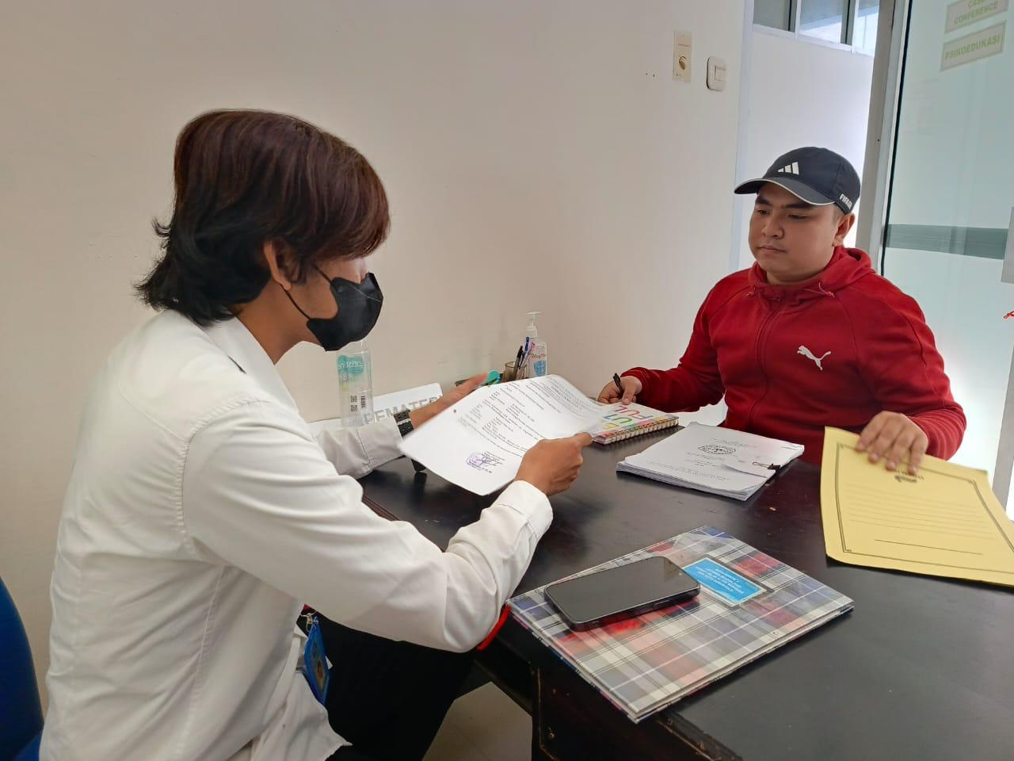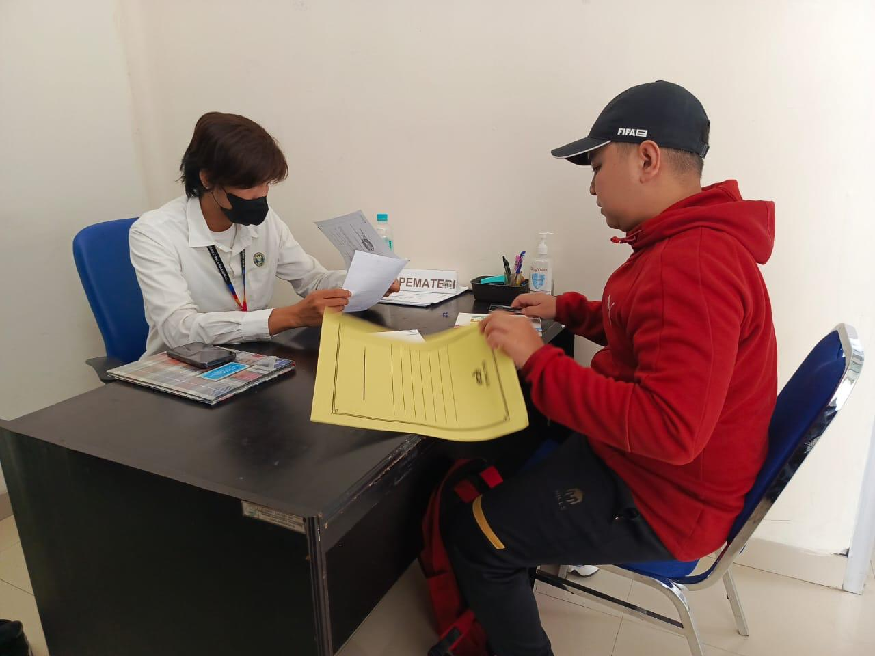
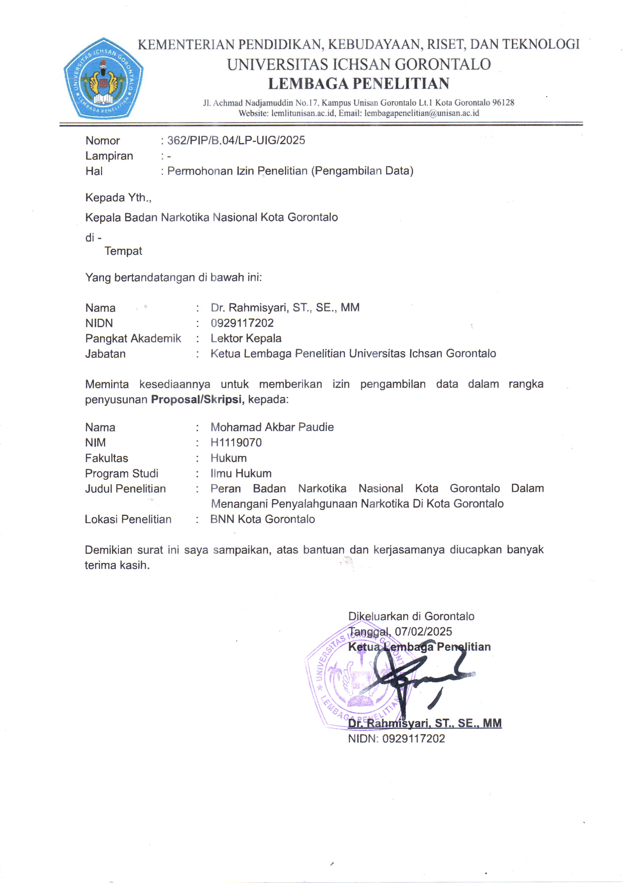

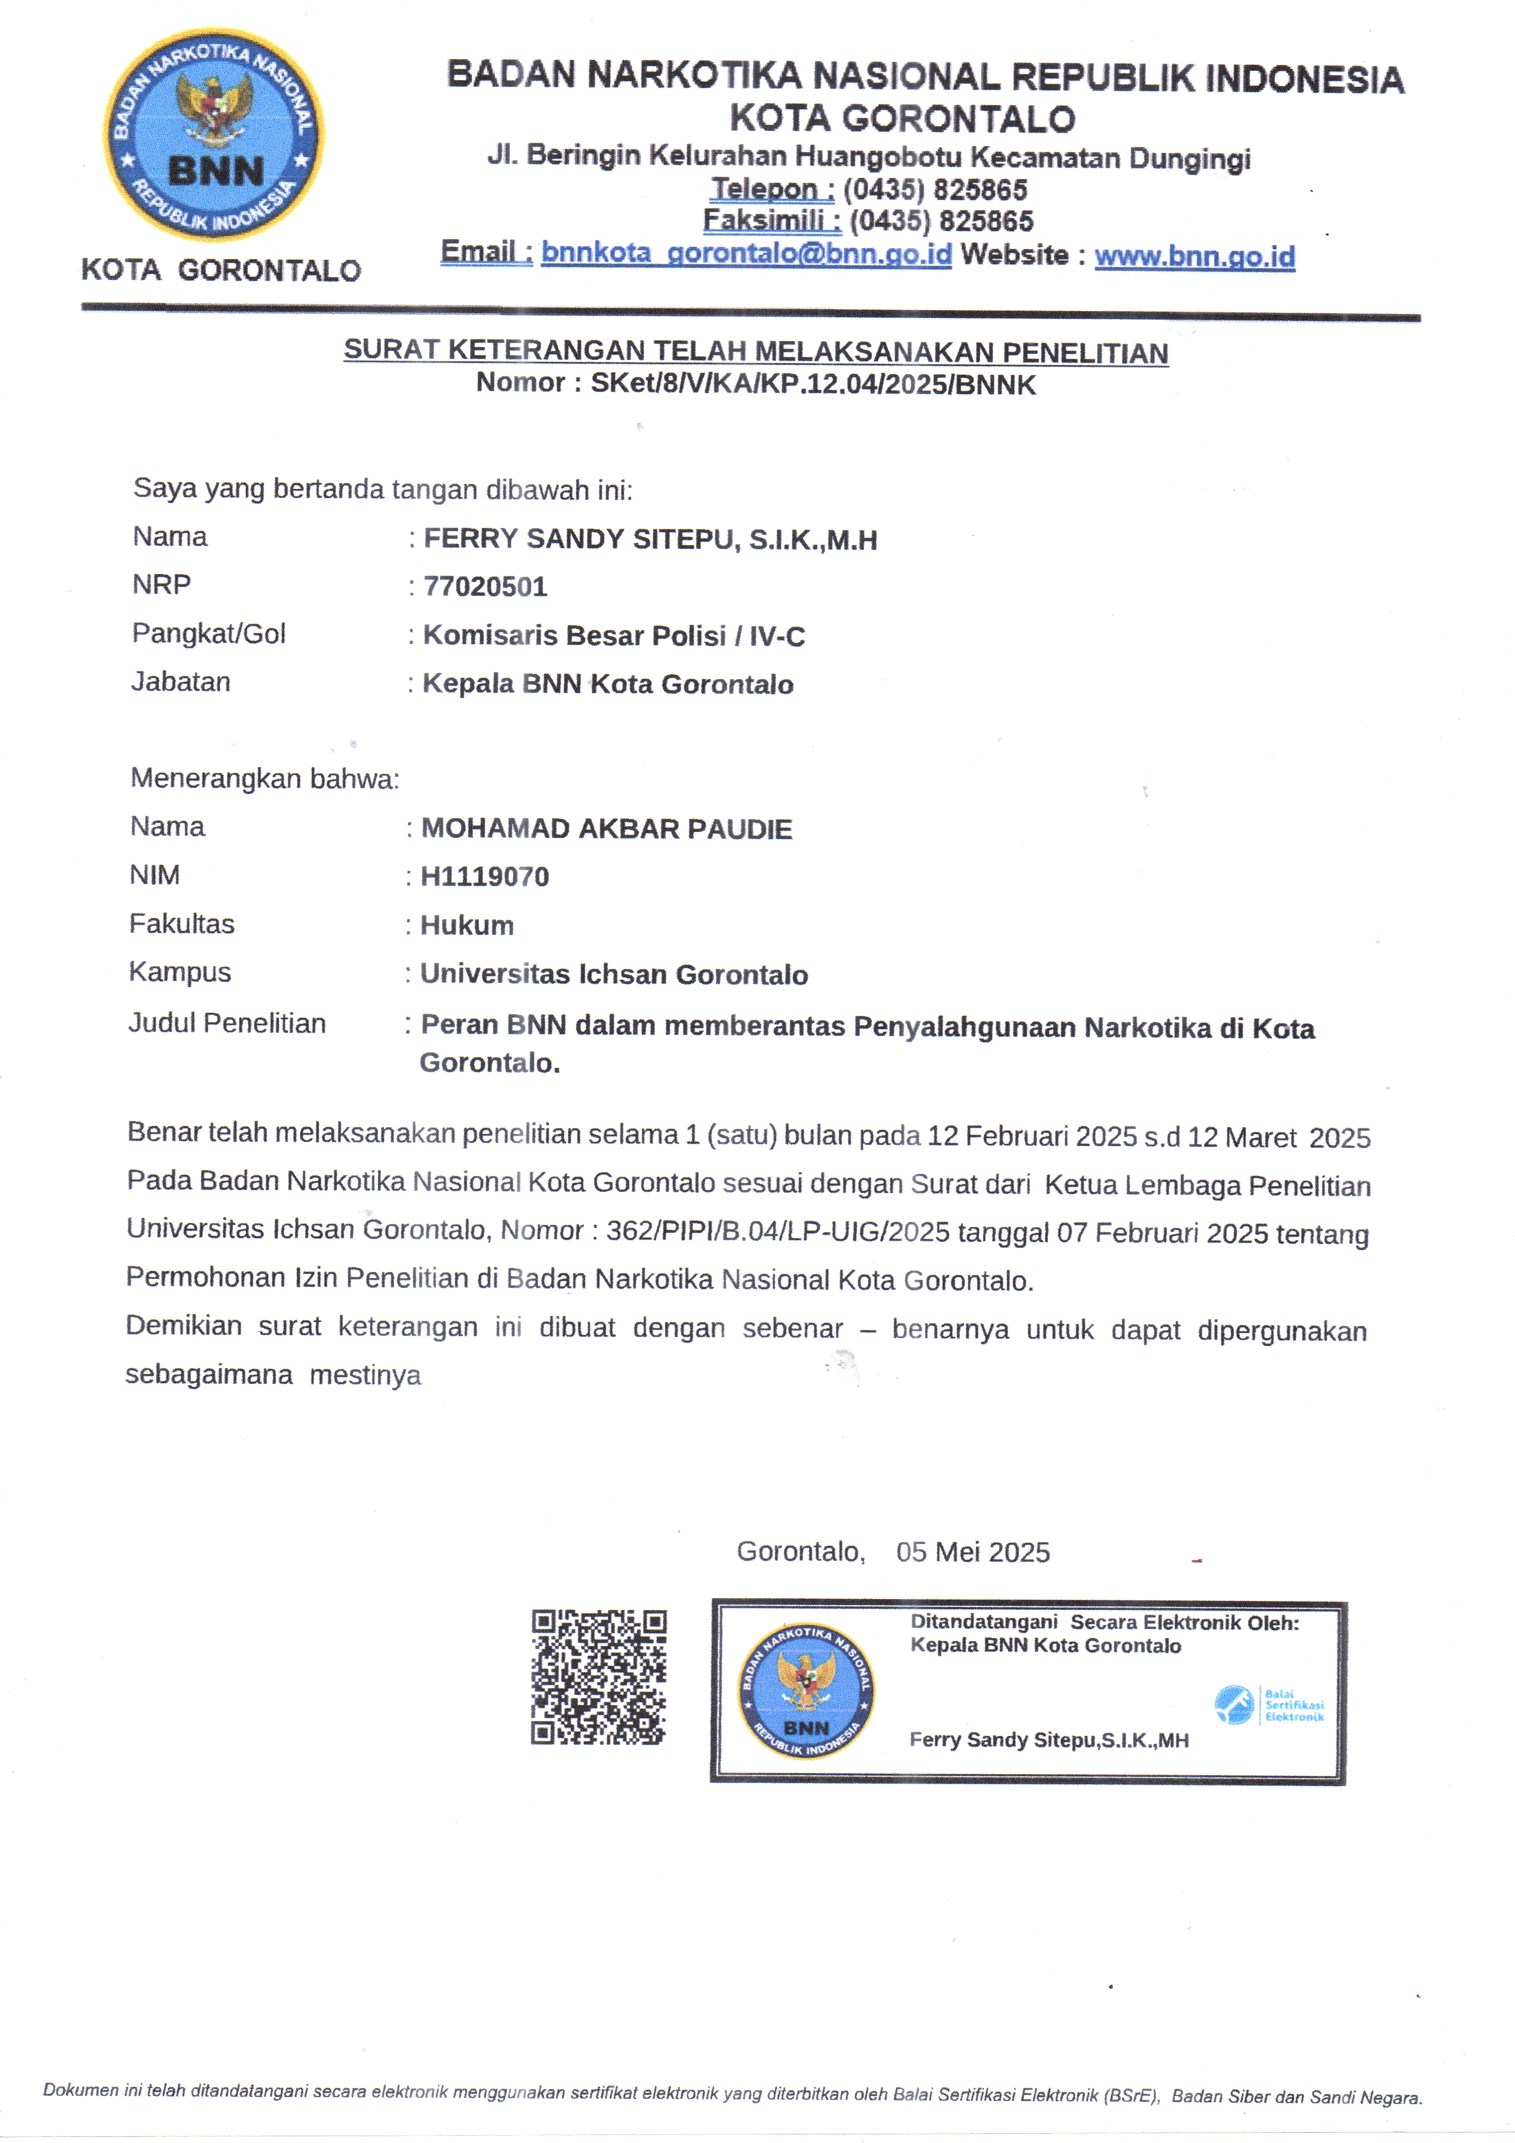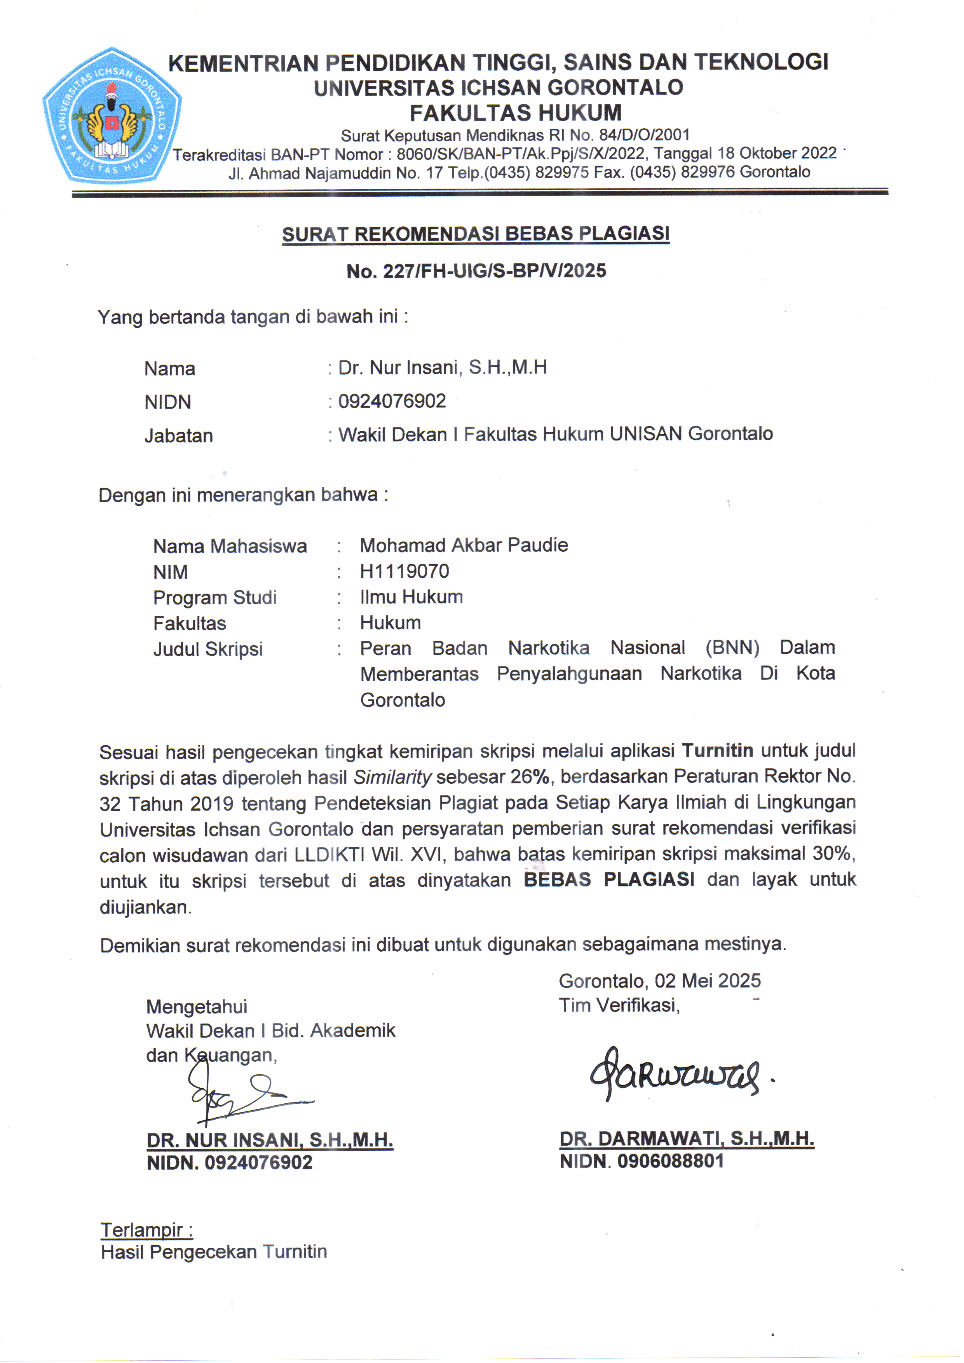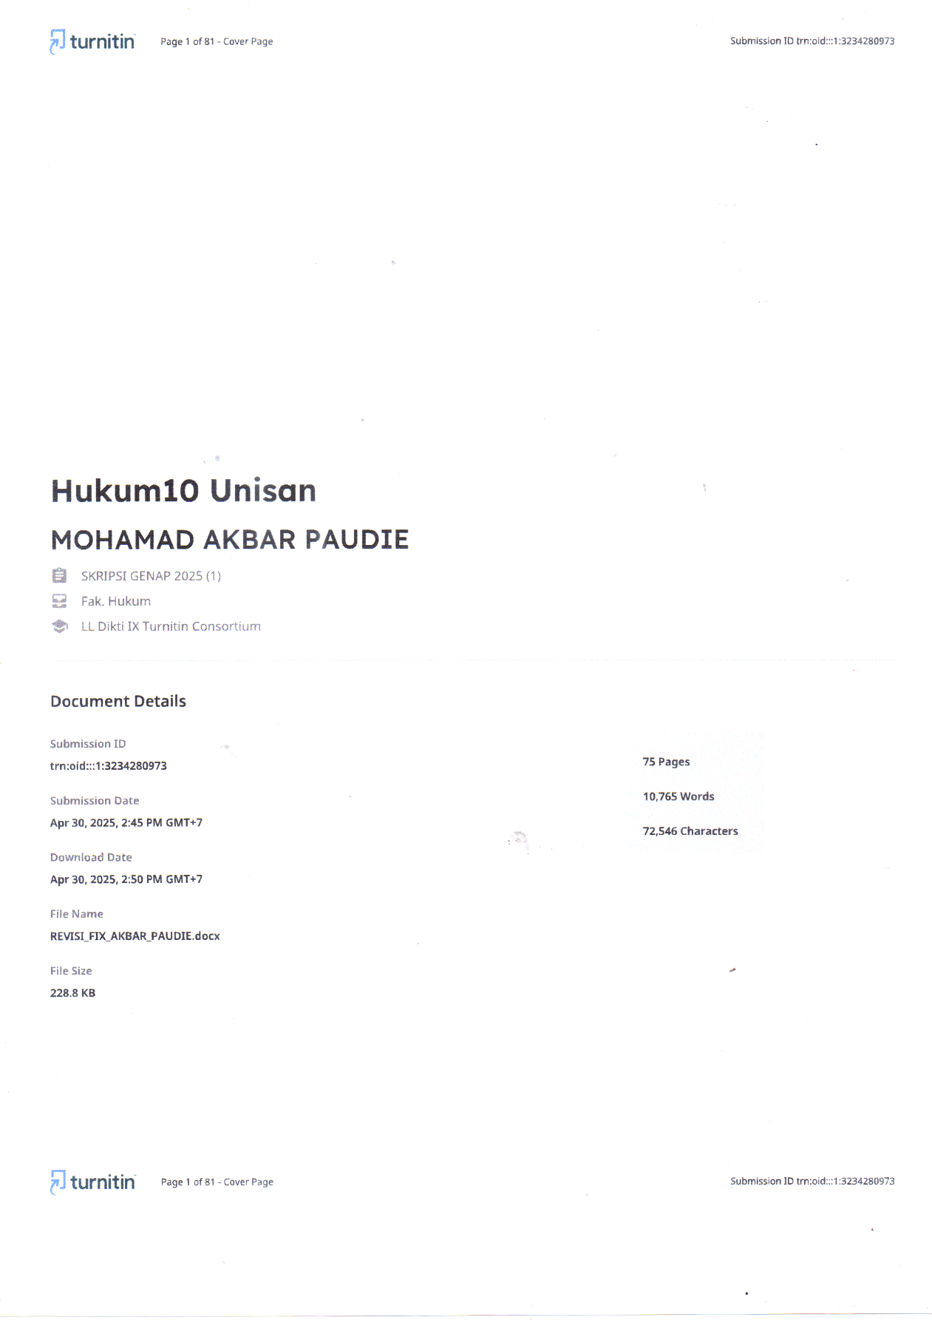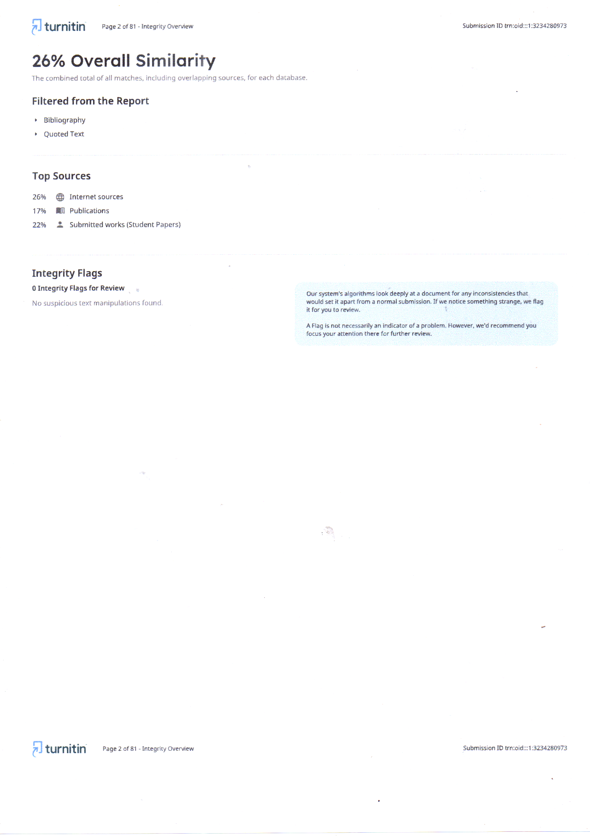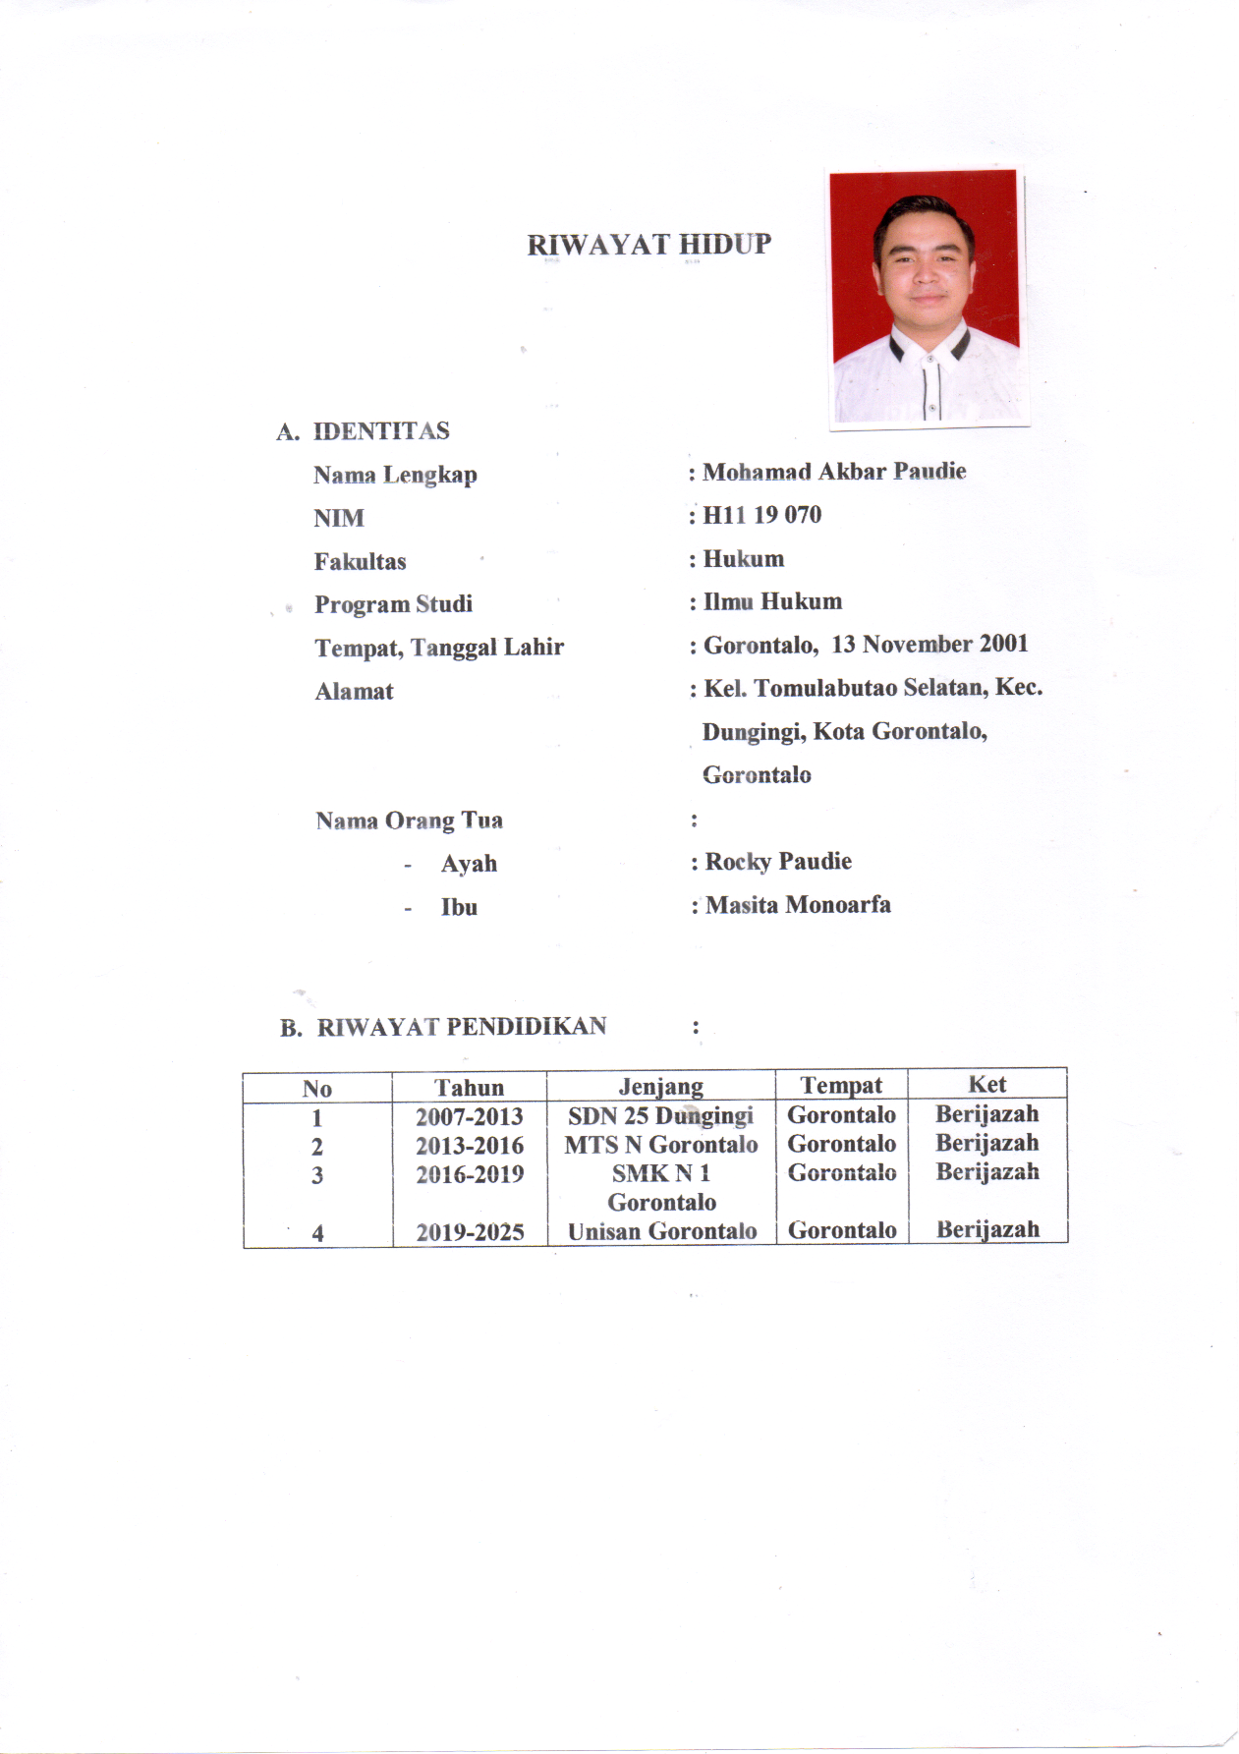

Lihat UUD 1945 Pasal 22, 23,24.
Rafika Nur,2017, Eksistensi Lembaga perlindungan Khusus anak (LPKA), Jurnal Cahaya Keadilan, Di Unduh Di Googleschooler Rafika Nur
Dadang Hawari, 2006, “Penyalahgunaan Narkoba Dan Ketergantungan” Balai Penerbit .Jakarta
Peraturan persiden republik Indonesia no 23 tahun 2010 tentang badan narkotika nasional (BNN)
https://gorontalopost.co.id/2024/12/25/pelajar-dominasi-penyalahgunaan-narkoba-di-kota-gorontalo-remaja-direhabilitasi-bnn-kota-gorontalo/?utm
https://gopos.id/bnnp-gorontalo-rehabilitasi-korban-penyalahguna-narkoba-selama-2023/
Undang-Undang Nomor 35 Tahun 2009 tentang Narkotika.
Instruksi Presiden Republik Indonesia Nomor 6 Tahun 1971.
Keputusan Presiden Nomor 116 Tahun 1999.
Keputusan Presiden Nomor 17 Tahun 2002
Peraturan Presiden Nomor 83 Tahun 2007 tentang Badan Narkotika Nasional.
Undang-Undang Nomor 35 Tahun 2009 tentang Narkotika.
Undang-Undang Nomor 35 Tahun 2009 tentang Narkotika.
Peraturan Presiden Nomor 83 Tahun 2007 tentang Badan Narkotika Nasional.
Keputusan Presiden Nomor 17 Tahun 2002 tentang Badan Narkotika Nasional.
Undang-Undang No 35 Tahun 2009 Tetang Narkotika Pasal 1 Angka 1
Hijrah Lahaling,2018, Legal Protection Of Indonesia Migrant worker children right: A Human Right Prespective, Journal Of Law, Policy and Globalization, Di Unduh Di Googleschooler Hijrah Lahaling
Mashuri Sudiro,2000, Islam melawan Narkotika, CV. Adipura, Yogyakarta
Sudarto, 1991, Kapita Selekta Hukum Pidan, Alumni Bandung
Lidya Herlina Martono Dan Stya Joewana 2006 Pencegahan Dan Penaggulangan Penyalahgunaan Narkoba Berbasis Sekolah Balai Pustaka, Jakarta
Amriel Reza Indragiri, 2008 , Psikologi Kaum Pengguna Narkoba Salemba, Humanika, Jakarta
Undang-Undang No 35 Tahun 2009 Tentang Narkotika
KUHAP Pasal 1 Angka 23
Soetandyo Wignjosoebroto,2002 “Hukum, Paradigma, Metode dan Dinamika Masalahnya”, Cetakan Pertama,: ELSAM dan HUMA, Jakarta
Mertokusumo, Sudikno, 2006, Bab-bab Tentang Penemuan Hukum,: Citra Aditya Bakti, Yoyakarta
Sudikno Mertokusumo Ibid
Sudikno Mertokusumo Ibid
Amriel Reza Indragiri 2008 Psikologi Kaum Pengguna Narkoba Salemba Humanika Jakarta
Undang-Undang No 35 Tahun 2009 Tentang Narkotika
KUHAP Pasal 1 Angka 23
Achmad Zulfikar Musakkir 2016 Efektifitas Program Rehabilitasi Medis Dan Sosial Korban Penyalahgunaan Narkotika Dan Obat-Obat Terlarang Dalam Perspektif Sosiologi Hukum, Universitas Hasasnuddin Makassar
Zindy Istiqomah Rehabilitasi Jiwa Bagipasien Pecndu Narkoba
dr. Kevin Adrian,2018 Tahapan Rehabilitasi Narkoba, Ala dokter https://www.alodokter.com/tahapan-rehabilitasi-narkoba
Bambang Waluyo, 2002,” Penelitian Hukum Dalam Praktek “ Sinar Grafika, Jakarta Hlm 18
Soerjono Soekanto, 1983,” Pengantar Penelitian Hukum “, Rineka Cipta Hlm 63
Ibid hlm 54
Ibid hlm 98
KUHAP Pasal 1 Angka 23
Hasil Wawancara Dikantor Bnn kota Gorontalo Dengan Bapak audi Rudolf jantu pada tanggal 19 Februari 2021
dr. Kevin Adrian,2021 Tahapan Rehabilitasi Narkoba, Ala dokter https://www.alodokter.com/tahapan-rehabilitasi-narkoba
Undang-Undang No 35 Tahun 2009 Tentang Narkotika
Hasil Wawancara Dikantor Bnn kota Gorontalo Dengan Bapak audi Rudolf jantu pada tanggal 19 Februari 2021
Wawancara dengan bapak audi Rudolf di kantor BNN kota gorontalo
Hasil Wawancara dengan ibu Siti Umur 45 Tahun
Hasil Wawancara dengan Bapak Dedi Umur 37 Tahun
Berdasarkan hasil wawancara Murianto Ibrahim selaku konselor di BNN Kota Gorontalo pada tanggal 2 februari 2025
Pasien Rehabilitasi GL Umur 32 Tahun 29 April 2025
Lidya Herlina Martono Dan Stya Joewana 2006 Pencegahan Dan Penaggulangan Penyalahgunaan Narkoba Berbasis Sekoah Jakarta Balai Pustaka Hlm 5
Hasil wawancara BNN hari kamis 20 Februari 2020 jam 10.00 wit
Wawancara Bapak Agung Pou Pegawai BNN
Wawancara Bapak Budi Kurniawan Kiyai, S.H Pegawai BNNP Gorontalo
Wawancara Dengan Bapak Budi Kurniawan, S.H
Kiki Rizki 2017 Proses Penyidikan Dan Faktor Penghambat Pemberian Rehabilitasi Terhadap Korban Penyalahgunaan Narkotika, Badan Nasional Sumatra Selatan, Provinsi Sumatra Selatan Hlm 61-63
Soerjono Soekanto, 2008 Faktor-Faktor yang mempengaruhi Penegakan Hukum, PT Raja Grafindo Persada. Jakarta, ,halaman 82

